建设项目环境影响报告表

（试 行）

项目名称： 仁 化 碧 桂 园

建设单位(盖章)： 仁化县碧桂园房地产开发有限公司

编制日期：2017年11月28日
国家环境保护总局制

《建设项目环境影响报告表》编制说明

《建设项目环境影响报告表》由具有从事环境影响评价工作资质的单位编制。
1．项目名称——指项目立项批复时的名称，应不超过 30 个字（两个英文字段作一个汉字）。
2．建设地点——指项目所在地详细地址，公路、铁路应填写起止地点。
3．行业类别——按国标填写。
4．总投资——指项目投资总额。
5．主要环境保护目标——指项目区周围一定范围内集中居民住宅区、学校、 医院、保护文物、风景名胜区、水源地和生态敏感点等，应尽可能给出保护目标、 性质、规模和距离等。
6．结论与建议——给出本项目清洁生产、达标排放和总量控制的分析结论， 确定污染防治措施的有效性，说明本项目对环境造成的影响，给出建设项目环境 可行性的明确结论。同时提出减少环境影响的其他建议。
7．预审意见——由行业主管部门填写答复意见，无主管部门项目，可不填。
8．审批意见——由负责审批该项目的环境保护行政主管部门批复。

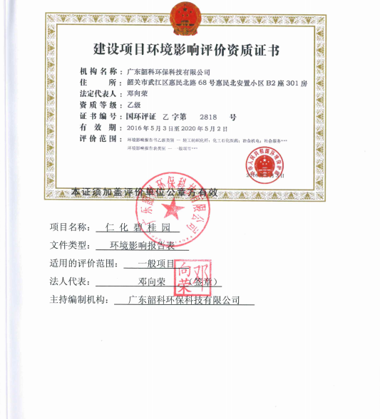

建设项目基本情况
项目名称 | 仁化碧桂园
建设单位 | 仁化县碧桂园房地产开发有限公司
法人代表 | 杨文杰 |  |  | 联系人 | 沈志青
通讯地址 | 仁化县丹霞大道90号A幢首层10、11号商铺
联系电话 | 13420550208 |  | 传真 |  | 邮政编码 | 512300
建设地点 | 仁化县丹霞街道中心村北门片
立项审  批部门 | -- |  |  | 批准文号 | --
建设性质 | 新建改扩建□技改□ |  |  | 行业类别及代码 | K7010房地产开发经营
占地面积（平方米） | 97295 |  |  | 绿化面积（平方米） | -
总投资  （万元） | 110000 | 其中：环保投资（万元） |  | 350 | 环保投资占总投资比例 | 0.32%
评价经费  （万元） |  | 预期投产日期 |  |  | 2021年12月
工程内容及规模：
一、项目及评价由来
碧桂园控股有限公司创建于1992年，沐浴改革开放阳光雨露，持续发展壮大。2006年，获中国工商行政管理局认定为“中国驰名商标”，是全国最大的综合性房地产开发企业之一，总部位于广东佛山市。碧桂园公司采用集中及标准化的运营模式，业务包含物业发展、建安、装修、物业管理、物业投资、酒店开发和管理等。碧桂园于2007年4月20日在联交所主板上市。碧桂园自创立以来，一直受惠于中国日趋兴旺的经济发展，并逐步走出广东省，拓展至全国其他经济高增长地区。截至2015年 12月31日，除广东省外，碧桂园已于25个省/直辖市/自治区的多个策略性挑选地区拥有物业开发项目。此外，自2011年12月，碧桂园成功进军海外市场，目前在马来西亚及澳大利亚拥有开发项目。策略性的拓展不仅进一步巩固了碧桂园于广东省的市场领导地位，而且发展了其他区域的业务，加强了品牌影响力，并充份体现了碧桂园卓越的项目执行能力及开发模式的可复制性。
为响应地方政府提出的“创建粤北区域中心城市，充分依托自然环境优势，进一步创造有利条件，大力发展建筑房地产业，提升宜居环境水平”的号召，碧桂园集团在广东省韶关市仁化县特成立仁化县碧桂园房地产开发有限公司，通过仁化县国土资源局委托韶关市公共资源交易中心组织的国有建设用地使用权网上交易活动中，竞得仁化县丹霞街道中心村北门片A地块、仁化县丹霞街道中心村北门片B地块、仁化县丹霞街道中心村北门片C地块的用地使用权（该三个地块基本形成连片地块）。
在此背景下，仁化县碧桂园房地产开发有限公司拟投资110000万元在仁化县丹霞街道中心村北门片A、B、C三个地块建设仁化碧桂园项目（以下简称“本项目”）， 该房地产项目的设计是以人为核心，塑造出优美的居住环境，使居民融休闲宜居、品质生活于一体。
根据《中华人民共和国环境影响评价法》（2016年9月1日实施，中华人民共和国主席令第四十八号）、《建设项目环境保护管理条例》（2017年10月1日实施，中华人民共和国国务院令第682号）、《中华人民共和国环境保护法》（2015年1月1日实施，中华人民共和国主席令第九号）的要求，本项目建设应进行环境影响评价。根据《建设项目环境影响评价分类管理名录》（2017年9月1日实施，中华人民共和国环境保护令第44号），本项目属于“三十六、房地产，106、房地产开发、宾馆、酒店、办公用房等，建筑面积5万平方米及以上”类别，需编制环境影响报告表。受建设单位委托，广东韶科环保科技有限公司承担了本项目环评工作；接受委托后，环评单位根据环保相关法律法规的规定，在现场踏勘、资料收集和仔细调查研究的基础上编写了本项目环境影响报告表。
二、项目选址合理性及产业政策相符性分析
1、选址合理性
本项目选址位于仁化县丹霞街道中心村北门片，根据仁化县丹霞街道中心村北门片A地块、B地块、C地块的网上交易成交确认书，本项目所在地块的土地用途为商业、住宅综合用地，详见附件一至附件三；又根据《仁化县城市总体规划（2010-2030年）》，本项目所在地块规划土地利用类型为一类居住用地，因此项目与仁化县城市总体规划相一致，详见图1，且本项目所在位置属于生态功能分区的集约利用区，不在韶关市生态严控区红线范围，详见图2。本项目所在地块原为普通农用地（均为鱼塘），无工业污染遗留，适宜居住，选址合理。

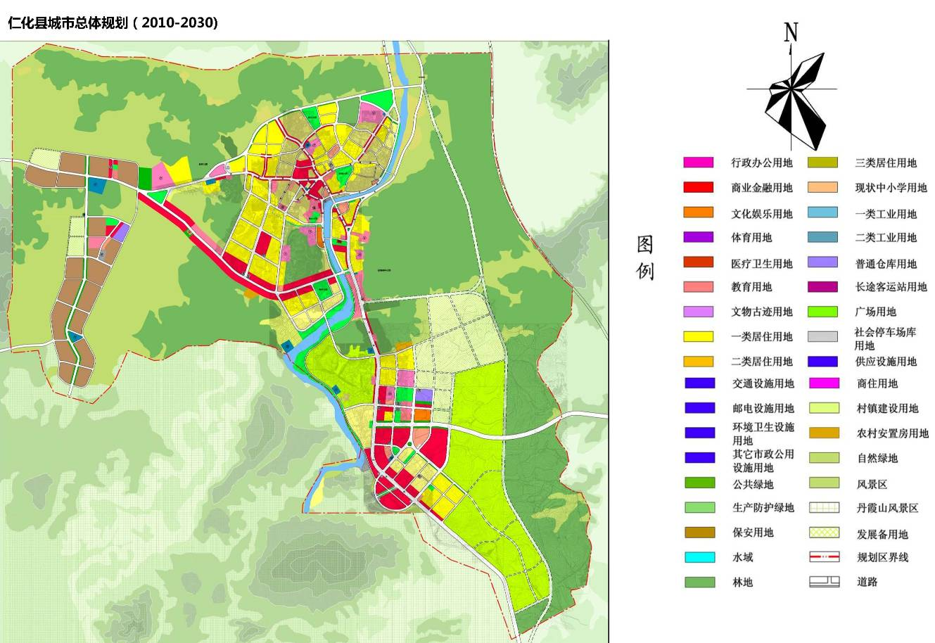
项目选址
图1 仁化县城市总体规划（2010-2030）
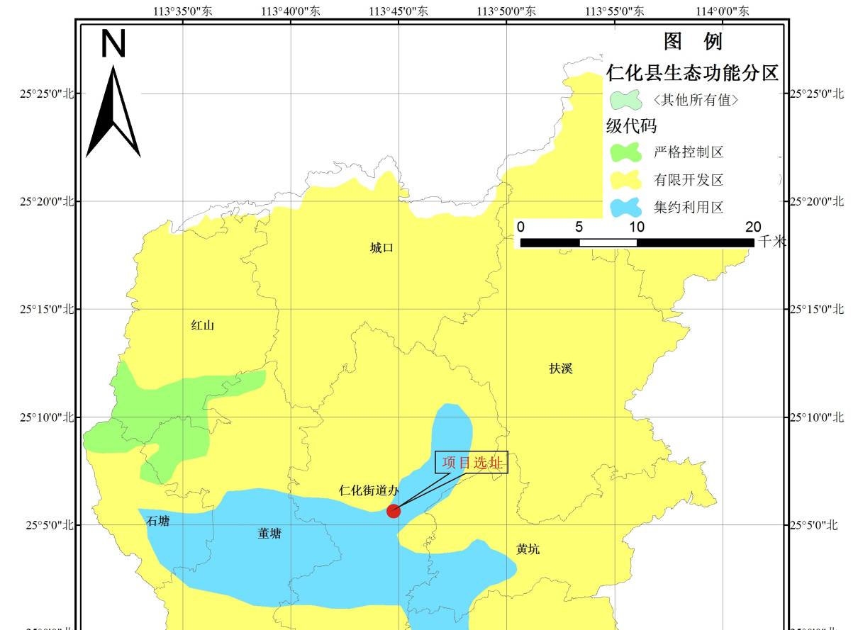
图2 项目选址在生态功能分区的位置
2、产业政策符合性
据查，本项目不属于《产业结构调整指导目录（2011 年）》（2013 年修订）及《广东省主体功能区产业发展指导目录（2014年本）》中《广东省生态发展区产业发展指导目录（2014年本）》中的限制类和淘汰类项目，且不属于《广东省国家重点生态功能区产业准入负面清单（试行）》中的“广东省仁化县国家重点生态功能区产业准入负面清单” 中的限制类和淘汰类项目，因此，本项目符合当前产业政策。
三、项目位置
本项目选址位于仁化县丹霞街道中心村北门片，本项目用地分为三个地块，基本形成连片，其中A地块位于整体用地中部，选址位置中心地理坐标为N25.098141°，E113.747469°（中心地理坐标以A地块中心坐标为参照），地理位置图见图3。
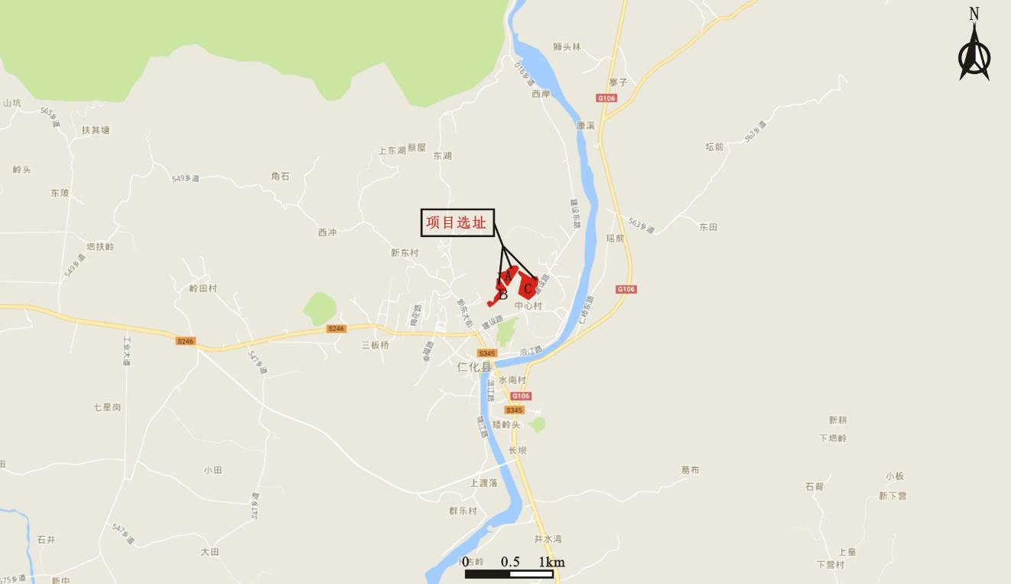
图3 项目地理位置图
四、项目概况
1、项目建设内容及规模
本项目总投资110000万元，总用地面积为总用地面积97295m²，本项目用地分为三个地块，分别为仁化县丹霞街道中心村北门片A地块（26475 m²）、仁化县丹霞街道中心村北门片B地块（22222 m²）、仁化县丹霞街道中心村北门片C地块（48598m²），该三个地块基本形成连片，其中A地块位于整体用地中部，B地块位于A地块的西南面，该两地块被规划建设的解放东路隔开；C地块位于A地块东南部，该两地块被规划建设的道路隔开。
本项目总建筑面积为225918m²，其中A地块区域内总建筑面积为总建筑面积为61445m²，B地块区域内总建筑面积为总建筑面积为51735m²，C地块区域内总建筑面积为总建筑面积为112738m²，主要建设内容包括：
A地块主要建设内容包括：6栋18层高的电梯住宅楼、2栋18层高的电梯商住楼、1栋17层高的电梯商住楼、1栋15层高的电梯住宅楼；
B地块主要建设内容包括：2栋18层高的电梯住宅楼、2栋17层高的电梯住宅楼、3栋17层高的电梯商住楼；
C地块主要建设内容包括：8栋18层高的电梯住宅楼、2栋15层高的电梯住宅楼、4栋17层高的电梯商住楼、1栋3层高的12班幼儿园；
本项目由主体工程、辅助工程、公共工程和环保工程组成，项目组成详见表1。
表1 建设项目组成一览表
名称 | 单项工程名称 | 工程内容 | 工程规模
主体工程 | A地块 | 电梯住宅楼：6栋为18层住宅楼（A-1#栋、A-3#栋、A-4#栋、A-5#栋、A-6#栋、A-7#栋）、1栋为15层住宅楼（A-2#栋）；  电梯商住楼：2栋为18层商住楼（A-8#栋、A-10#栋）首层为商业；1栋为17层商住楼（A-9#栋）首层为商业。 | 总建筑面积58245m²（其中住宅：55937m²、商业：1664m²、配套：644m²）
主体工程 | B地块 | 电梯住宅楼：2栋为18层住宅楼（B-1#栋、B-2#栋）、2栋为17层住宅楼（B-3#栋、B-7#栋）；  电梯商住楼：3栋为17层商住楼（B-4#栋、B-5#栋、B-6#栋）首层为商业。 | 总建筑面积48888m²（其中住宅：45441m²、商业：2830m²、配套：618m²）
主体工程 | C地块 | 电梯住宅楼：8栋为18层住宅楼（C-5#栋、C-7#栋、C-8#栋、C-9#栋、C-10#栋、C-11#栋、C-13#栋、C-14#栋）、2栋为15层住宅楼（C-6#栋、C-12#栋）；  电梯商住楼：4栋为17层商住楼（C-1#栋、C-2#栋、C-3#栋、C-4#栋）首层为商业。  幼儿园：1栋为3层幼儿园。 | 总建筑面积106916m²（其中住宅：100012m²、商业：2362m²、配套：4542m²）
辅助工程 | 停车场 | 提供机动车停放场所，分为地面停车位、车库停车位。 | 地面停车位894个，其中A地块239个、B地块217个、C地块438个；  车库总建筑面积11869m²（A地块3200 m²、B地块2847m²、C地块5822m²），地下停车位334个，其中A地块89个、B地块79个、C地块166个。
公用工程 | 供电 | 10kV电源由丹霞供电所引至项目所在地块。10kV电缆采用电缆排管敷设方式，保护管为φ160；项目设置开闭所、电房、发电房，属于配套设施，面积已计入主体工程配套面积，其中发电房不计容。 | 开闭所：B地块一座42 m²（与A地块合用）、C地块一座42 m²；  电房（独立设置）：A地块一座164m²、B地块一座164m²、C地块2座共260m²；  发电房（地下，不计容）：A地块一座60m²、B地块一座60m²、C地块一座60m²。
公用工程 | 给水 | 项目给水管网从建设路市政给水管、解放东路市政给水管引入给水管，供应用水。 | 年用水量310969.05m³
公用工程 | 排水 | 项目区内采用雨污分流制，雨水经项目区内雨水管道排入附近市政雨水管；产生的生活污水经化粪池预处理后排入附近市政污水管网 | 年排生活污水量269326.2m³
环保工程 | 废水 | 雨污分流管网系统、化粪池、规范化排污口建设等
环保工程 | 废气 | 商业餐饮静电油烟静化器、住宅楼厨房设置油烟机、住宅楼设集中烟道，地下车库设置强制排风换气装置，设立专用排气管道
环保工程 | 噪声治理 | 水泵、变压器设置在地下室并进行基础减振处理；风机采用隔声、减振处理，排风系统进行适当消声处理；备用柴油发电机安装于地下发电配电房，进行隔声、减振、消声、吸声综合处理；中央空调机组安装于地下室，并进行隔声、减振处理；对机动车产生的噪声，通过限速、禁鸣加强道路绿化等措施来控制。
环保工程 | 固废治理 | 设置垃圾临时收集点，对项目产生的生活、商业垃圾由环卫部门定期清运处理；化粪池污泥也由小区物管部门委托环卫部门定期清运处理。
环保工程 | 绿化工程 | 在建筑物周围绿地可布置草坪，辅以灌木、乔木，形成高低搭配；绿地率为30%。
2、建设项目主要技术经济指标
仁化碧桂园技术经济指标为详见表2。
表2 仁化碧桂园开发项目主要技术经济指标
序号 | 名称 |  |  | 单位 | A地块 | B地块 | C地块 | 总体工程
1 | 用地面积 |  |  | m² | 26475 | 22222 | 48598 | 97295
2 | 总建筑面积 |  |  | m² | 61445 | 51735 | 112738 | 225918
3 | 计容建筑面积 |  |  | m² | 58245 | 48888 | 106916 | 214049
3 | 其中 | 住宅面积 |  | m² | 55937 | 45440 | 100012 | 201389
3 | 其中 | 商业面积 |  | m² | 1664 | 2830 | 2362 | 6856
3 | 其中 | 配套面积 |  | m² | 644 | 618 | 4542 | 5804
3 | 其中 | 其中 | 社区用房 | m² | 307 | 259 | 564 | 1130
3 | 其中 | 其中 | 物业用房 | m² | 123 | 103 | 226 | 452
3 | 其中 | 其中 | 开闭所 | m² | 与B地块合用 | 42 | 42 | 84
3 | 其中 | 其中 | 电房（独立设置） | m² | 1个，164 | 1个，164 | 2个，260 | 588
3 | 其中 | 其中 | 消防分控室 | m² | 25 | 25 | 100 | 150
3 | 其中 | 其中 | 发电机房（地下，不计容） | m² | 60 | 60 | 60 | 180
3 | 其中 | 其中 | 电信间 | m² | 10 | 10 | 10 | 30
3 | 其中 | 其中 | 电视机房 | m² | 15 | 15 | 15 | 45
3 | 其中 | 其中 | 垃圾收集点（不计容） | m² | 30 | 30 | 45 | 105
3 | 其中 | 其中 | 门卫室（不计容） | m² | 15 | 15 | 15 | 45
3 | 其中 | 其中 | 幼儿园 | m² | -- | -- | 3314 | 3314
4 | 不计容建筑面积 |  |  | m² | 3200 | 2847 | 5822 | 11869
4 | 其中 |  | 车库面积 | m² | 3200 | 2847 | 5822 | 11869
5 | 容积率 |  |  | -- | 2.20 | 2.20 | 2.20 | 2.20
6 | 建筑密度 |  |  | % | 17.9 | 18.0 | 18.48 | 18.22
7 | 绿地率 |  |  | % | 30.0 | 30.0 | 30.0 | 30.0
8 | 总户数 |  |  | 户 | 379 | 326 | 679 | 1384
9 | 总人数 |  |  | 人 | 1213 | 1043 | 2173 | 4429
10 | 停车位 |  |  | 个 | 328 | 296 | 604 | 1228
10 | 其中 | 地面停车位 |  | 个 | 239 | 217 | 438 | 894
10 | 其中 | 车库停车位 |  | 个 | 89 | 79 | 166 | 334
3、给、排水
（1）给水
本项目所需水主要为生活用水，水源为市政给水管，项目给水管网从建设路市政给水管处及解放东路市政给水管处以DN200给水管引入供应；本项目区内给水管网成环状与枝状相结合布置，给水主管管径DN100～DN200，室外消火栓沿建筑周围均匀布置。
（2）排水
项目排水体制采用雨、污水分流制，区内统一规划有雨、污水处理管网，雨水经暗渠汇集后直接排入附近市政雨水管网；项目废水主要为住户生活污水、商业办公生活污水，拟采用化粪池处理后经市政污水管网排放至仁化县城镇污水处理厂处理，本项目区内污水由支管收集，汇总后经规划干管与附近市政污水管道连接。根据《广东省用水定额》（DB44/T1461-2014）估算本项目用水量，污水排放量按用水量的取90%计算，本项目用水量和污水排放情况情况详见表3。
表3 仁化碧桂园用水量及污水排放情况表
用水项目 | 用水定额 | 用水规模 | 用水量  （m³/d） | 日排放量（m³/d） | 年排放量（m³/a）
居民生活 | 155L/人·d | 4429人 | 686.50 | 617.85 | 225515.25
商业、幼儿园、社区用房、物业用房（用水量以写字楼用水定额计） | 5.2L/m²·d | 10752m² | 55.91 | 50.32 | 18366.8
小区绿化等 | 1.1L/m²·d | 29188.5 | 32.11 | -- | --
不可预见用水 | 按10%计 | -- | 77.45 | 69.71 | 25444.15
总 计 | -- | -- | 851.97 | 737.82 | 269326.2
4、总体布局
根据本项目规划，项目用地分为三个地块，分别为仁化县丹霞街道中心村北门片A地块、仁化县丹霞街道中心村北门片B地块、仁化县丹霞街道中心村北门片C地块，该三个地块基本形成连片，其中A地块位于整体用地中部，B地块位于A地块的西南面，该两地块被规划建设的解放东路隔开；C地块位于A地块东南部，该两地块被规划建设的道路隔开。
本项目主要建设内容为住宅+商业+配套，其中A地块建有7栋住宅楼（A-1#栋、A-2#栋、A-3#栋、A-4#栋、A-5#栋、A-6#栋、A-7#栋）、3栋商住楼（A-8#栋、A-9#栋、A-10#栋），B地块建有4栋住宅楼（B-1#栋、B-2#栋、B-3#栋、B-7#栋）、3栋商住楼（B-4#栋、B-5#栋、B-6#栋），C地块建有10栋住宅楼（C-5#栋、C-6#栋、C-7#栋、C-8#栋、C-9#栋、C-10#栋、C-11#栋、C-12#栋、C-13#栋、C-14#栋）、4栋商住楼（C-1#栋、C-2#栋、C-3#栋、C-4#栋）、1座幼儿园；商住楼均沿道路建设。为方便小区居民的出入，A地块、B地块、C地块每个地块均设有2个出入口（其中一个为主出入口、一个为次出入口）。
依据地形及现有的交通条件，小区内道路系统构架清洗，分级明确，人行与机动车适度分流，同时满足消防、救护等要求。住宅套房内采用“全明”设计，确保每个功能房间均有良好的通风采光条件。建筑朝向基本以南、北向布置，绿化设计覆盖面较大，绿地率达30%，大量的绿化布置对小区品质大大提升，且对形成冬暖夏凉的小气候有一定的帮助。
项目规划总平面图、鸟瞰效果图分别见图4、图5。
5、拆迁安置
本项目占地面积共97295m²，用地原为普通农用地（均为鱼塘）。根据现场踏勘情况，目前本项目用地已完成三通一平，范围内无建筑物。根据建设单位提供的资料，本项目不存在拆迁安置。
6、施工计划
本项目开发周期从2018年1月~2021年12月，施工期约4年。

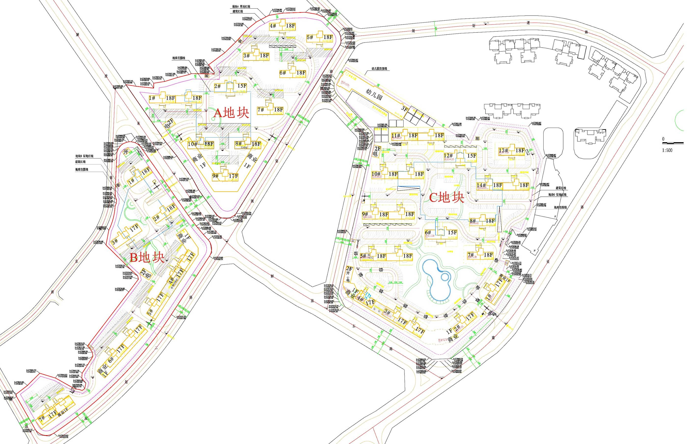
图4 项目规划总平面布置图

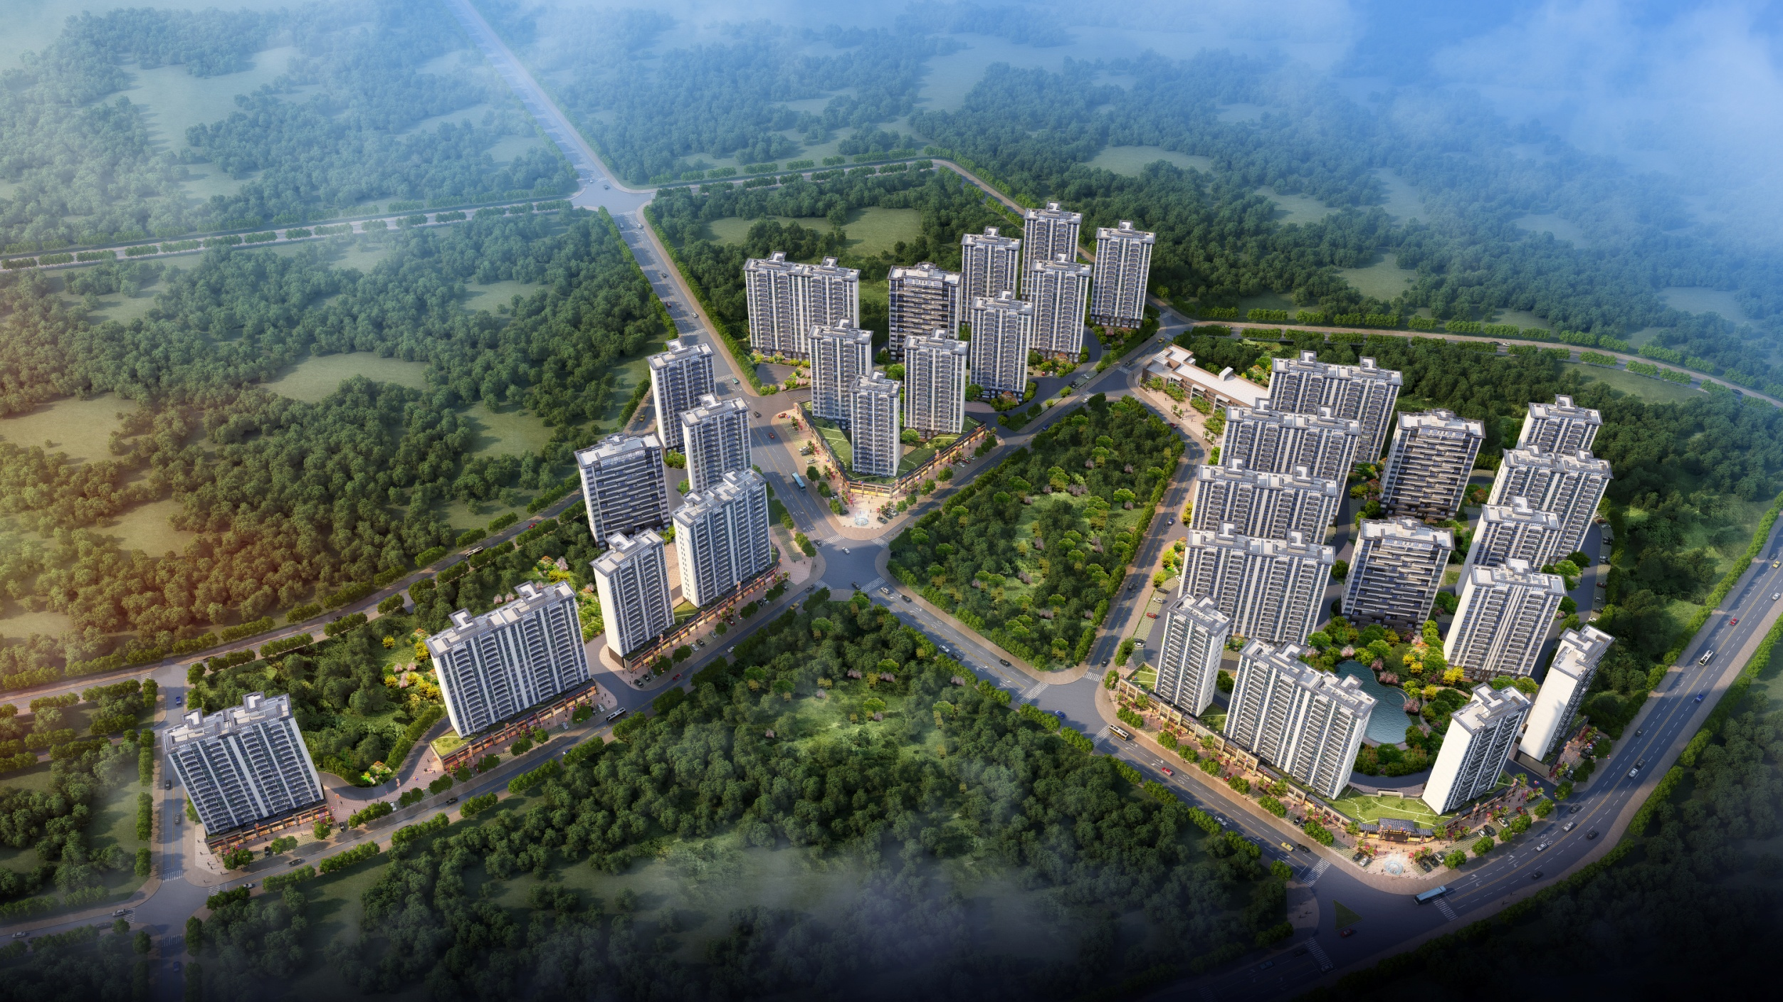
图5 项目规划效果图
与本扩建项目有关的原有污染情况及主要环境问题：
1、与本项目有关的原有污染情况
本项目为新建项目，选址在仁化县丹霞街道中心村北门片，项目所在地块原为普通农用地（均为鱼塘），不存在遗留工业污染的问题，因此不存在与本项目有关的原有污染情况。
2、主要环境问题
本程项目选址位于仁化县丹霞街道中心村北门片，项目选址所在区域以商业、居住为主，项目整体用地东南面为建设路，公路交通车辆产生的交通噪声和排放的汽车尾气、道路扬尘，以及附近商业、村落、社区等的生活排污，对周围环境有一定影响；从项目所在区域环境质量现状来看，各环境要素各因子均符合相应功能区划及标准要求，环境质量良好，无明显环境问题。

建设项目所在地自然环境社会环境简况
自然环境简况（地形、地貌、地质、气候、气象、水文、植被、生物多样性等）
1、地理位置
本项目选址位于仁化县丹霞街道中心村北门片，选址位置中心地理坐标为N25.098141°，E113.747469°，地理位置图见图1。
仁化县隶属于广东省韶关市，地处南岭山脉南麓，位于广东省北部，是粤、湘、赣三省交接地，东接江西省崇义、大余县，北邻湖南省汝城县，南面紧邻韶关市区，是名副其实的粤、湘、赣三省交界地。
2、地形地貌
仁化县属中亚热带红壤地带，据土壤普查统计，全县有土类6个，亚类11个，土属30个，土种92个，且以自然土、旱耕地、水稻土构成了本县重要的土壤资源。自然土（即黄壤土和红壤土）成土母质是由花岗岩、砂页岩等岩石发育而成的土壤，是构成仁化县山地、丘陵土壤的主要土壤类型有机质含量2.5％（三级）以上的占80.02％，土体较深，水湿条件较好，植被覆盖良好。旱耕地是仁化县旱作物种植的主要土壤资源，分布在低丘坡地带和溪河两岸，成土母质属坡积物和冲积物，有机质含量1-2.5％之间，土质偏酸性，水土流失较大。水稻土是本县最重要的土壤资源，成土母质是坡积物、洪积物和宽谷积物。主要分布于低山丘陵的缓坡、坑谷以及溪河两岸的宽谷、洞田盆地。仁化县水稻土的耕层厚度，土体结构，养分状况，除全磷和速效钾较缺外，均达到了中上水平。
仁化县全境属南岭山脉南麓，地势北高南低，北部以山地丘陵为主，最高点万时山为海拔1559米，南部为丘陵盆地，最低点为70米，海拔300米以上的山地面积达85903公顷，占土地面积52.9％，主要分布在东北部和西北部地区，300米以下的丘陵达74950公顷，占土地面积的47.1％；主要分布在中部和中南部地区，丘陵地特别是低丘地区，是生产潜力最大的土地资源。
3、气象气候
仁化县位于广东省北部，地处中亚热带南沿，属亚热带季风气候，受季风的影响，夏季盛行东南风和偏南风，冬季受来自纬度地区冷空气的影响，年主导风向为S，风向频率为8.1%。冷空气过境时，则以北风和偏北风为主，通常出现6-8级的偏北风。因受盆地地形影响，局地小气候较为突出，风速小，静风频率甚高(年静风频率为43.4%)。年平均气温较高，受副热带高压的影响，极端最高气温甚高，日照时间长，热量充足，空气湿度大，冬季有霜冻。降雨量和蒸发量均较大，上半年以锋面雨为主，下半年常受热带气旋影响，则以台风(热带气旋)雨为主，降雨量在时间和空间上的分布不均匀，4-9月的降雨量约占全年的68%。多年平均气温20.0℃，历年降雨总量平均达到1682.6mm，年降雨日数为172天；年平均日照时数为1759.8小时，太阳辐射量为107.2千卡/平方米。初霜出现在12月10日，终霜出现在2月3日，霜期60天，霜日14天，无霜期305天。
仁化县四季气候特点是：春季，阴雨天气多，阳光少，空气潮湿，天气多变，气候由冷向暖过渡；夏季，雨水多，雷雨、洪涝、强风、高温活跃，强对流天气频繁；秋季，雨水少，阳光普照，空气干燥，天气稳定，气候由暖向冷过渡；冬季，天气冷，早晚温差大，雨量少，霜日、冰冻、寒潮、低温天气常出现，寒冷天气较多。
4、水文
仁化县主要河流有锦江。锦江，源出江西崇义县仙人岭，一出太平山，会于仁化县属长江镇，经龙石，石隙中尝有五色锦石，纹颊生银，故名锦江，流四十里，与扶溪水合，六十里，又与源出湖南汝城九曲岭之恩溪水汇流，经仁化县城之前，丹霞山之左，与黄沙坑、芳坑及洞水相会，下流至江口，又与浈江水合，南流至韶关。
全县建有蓄水工程 425 宗，其中大型水库 1 宗，中型水库 3 宗，小（一）型水库 2 宗，小（二）型水库 27 宗，蓄水库容 3 亿多立方米；引水工程 61 宗；建成继续运行的电力灌溉站 41 宗，装机 41 台，容量 1137 千瓦，水轮泵站 4 个，装机 7 台。共灌溉总面积的近 70% 。
水落石出电装机容量达 8 万千瓦，年发电量达 4.5 亿千瓦时，其中年水力发电量 3.5 亿千瓦时，火力发电量 1 亿千瓦时，是 1986 年全国首批初级电气化县之一。现正在加紧建设总装机为 1.27 万千瓦的锦江下游梯级电站和研究开发低质煤的充分利用。
5、植被及生物多样性
本区域地处南亚热带向中亚热带过渡地带，地带性植被类型为典型常绿阔叶林，组成种类复杂多样，群落外貌和结构相对简单整齐，层次较分明。但由于长期人类活动的干扰破坏，原生植被已被破坏殆尽，以人工种植的草地和松柏及其它灌木为主。
本项目地处仁化县县城中，根据调查，本项目评价范围内多为人工种植的植物，无自然保护区和名胜古迹。
6、土壤
仁化县自然土属地带性红壤区域，全县自然土面积201.66万亩,占总面积的73．84%。仁化自然土分布广，所占比率大。土壤类型不多，其中以中厚花岗岩红壤为多。有机质层较厚，土体也较深。土壤疏松，质地较好，多属壤土，保水保肥性能好。土壤比较肥沃，养分含量达中上水平。土多呈酸性。土壤生产性能属中上水平，生产潜力大。土壤类型2个土类，2个亚类，6个土属，29个土种，其中红壤面积最大占87．81％。土层厚度有机质层加权平均值是18．6cm；土体厚度加权平均值为64cm。土壤养分状况：有机质、全氮、全钾较丰富，碱解氮中上，速效磷、钾中下。有机质层养分含量平均是：有机质4．4%，全氮，0．17％，全磷0．069％，全钾1．99％，碱解氮110．2PPm，速效磷7．22PPm,速效钾87．12PPm，土壤PH值多在4．88左右。
7、资源
仁化山青水秀，风光迷人，旅游资源相当丰富，境内名胜古迹不胜枚举。2004年2月13日经联合国批准的世界地质公园丹霞山，是国家AAAA级风景名胜区（国家重点风景名胜区，国家地质公园，国家地质地貌自然保护区），位居广东省四大名山之首。丹霞山以“奇、险、秀、古、广、幽”之特点赢得了“万古丹霞冠岭南”之美称，是世界地理学上“丹霞地貌”的命名地，被称为“中国红石公园”。 仁化山青水秀，风光迷人，旅游资源相当丰富，境内名胜古迹不胜枚举。仁化林业资源丰富，宜林面积15万公顷，森林覆盖率达87.8％，建有生态公益林面积110万亩，活立木蓄积量730万立方米，竹林面积50万亩，毛竹蓄积量3100万株，年产毛竹500万根，是广东省重点林业生产县之一。仁化县土地资源相当丰富，全县总面积2237平方公里，人口23万，人均土地拥有量14.76亩，全县有耕地20多万亩，且土地肥沃，灌溉条件良好，从来没有风、水、旱灾害。全县25度以下的山坡地10万亩可开发利用。农业生产连年丰收，年产粮食12万吨以上，全县逐步形成了优质稻、沙田柚、茶叶、毛竹、山地鸡、板鸭、三元杂交猪、松香等农业商品基地，建立了一批大规模的农业龙头企业。仁化县矿产资源丰富。已经探明和正在开发的矿藏主要有铅、锌、钨、铁、铜、铀、锰、锡、硅石、磷、水晶、花岗岩、地下热水等40多种，其中现探明的铅锌矿地质储量3473.5万吨；原煤探明储量6000万吨；优质花岗岩（如中国墨玉、相似印度红等）储量1亿立方米。
社会环境简况（社会经济结构、教育、文化、文物保护等）：
1、经济发展
仁化县2016全县生产总值（GDP）1032909万元，按可比价计算，比上年增长8.6％，其中，第一产业增加值209993万元，增长4.6%；第二产业增加值377033万元，增长5.5%，其中：工业增加值347920万元，增长9.6%；第三产业增加值445883万元，增长13.4%；三次产业对经济增长的贡献率分别为10.8%、24.5%和64.7%，分别拉动GDP增长0.9、2.1和5.6个百分点，三次产业结构比重为20.3：36.5：43.2。按常住人口计算，人均地区生产总值49599元，按平均汇率折算为7467美元。
全年固定资产投资完成额63.7亿元，增长5.3％，其中：城镇投资完成58.6亿元，增长2.9％。分投资主体看，国有及国有控股经济投资7.4亿元，下降41.2%；外商及港澳台经济投资2.5亿元，增长255.8%；民营经济投资25.1亿元，下降32.3%。在三次产业中，第一产业投资4亿元，同比下降48.9%。第二产业投资40.15亿元，同比增长72.6%，第三产业投资19.58亿元，同比下降33.5%。
全县一般公共预算收入62767万元，同比增长6.35%，其中：税收收入35095万元，同比下降6.2%；一般公共财政预算支出226410万元，同比增长3.1%，其中：教育支出41230万元，同比增长12.5%，社会保障和就业支出24125万元，同比增长35.4%，民生类资金支出18.4亿元，占一般公共财政预算支出的81.4%。
2、教育、科技、文化和体育
仁化县教育事业蓬勃发展，拥有各类学校71所（含凡口，不含教学点），其中：全县普通中小学30所，中职一所，特殊学校一所，幼儿园39所，在校学生人数36592人，增长2.1%。学龄儿童入学率98％，小学毕业升学率100％，初中毕业升学率98.7％。
表4 各类学校教育发展情况
 | 学校数（所） | 招生数（人） | 在校学生（人） | 毕业人（人）
幼儿园 | 39 | 2916 | 9652 | 3468
义务教育 | 28 | 5563 | 22259 | 4452
高中 | 2 | 1323 | 3898 | 1390
中职学校 | 1 | 188 | 762 | 371
特殊教育学校 | 1 | 6 | 21
合计 | 71 | 9808 | 36592 | 9681
高考录取人数（含高职类）1374人，其中，本科录取666人，专科录取597人。
2016年度全年申请专利186项，实用新型38件，外观设计22件专利授权72件，其中：发明专利申请36项，发明专利授权12件。
2016年末全县有文化站11个，文化广场有15个。文化馆、博物馆、公共图书馆、青少年宫各1个，剧场、影剧院1个，公共图书馆总藏书量13.9万册，广播电视综合人口覆盖率100 %。
2016年末全县人均体育场地面积2.8平方米，200米田径场32个。参加2016年韶关市“体彩杯”龙舟赛，获得第八名的好成绩。参加2016年韶关市青少年锦标赛，获全市各县区团体总分第二名。向市体校输送优秀运动员5人。2016年7月9-10日成功在韶关市仁化县石塘古村举办2016年南粤古驿道定向大赛（韶关·仁化站）比赛，获得了省、市领导以及社会各界人士、人民群众的一致好评。
3、医疗和卫生
2016年末全县有卫生医疗机构46个，其中：各类医院32间，综合医院3间、卫生院11间，床位750张，各类卫生技术人员1087人，其中：执业医师280人，执业助理医师146人，注册护士394人。乡村医疗站115个，农村自来水普及率90%，农村卫生厕所普及率96.1%。
4、人口、人民生活和社会保障
2016年末常住人口20.9万人，比上年增加0.15万人，增长0.72%。城镇化率为39.57%，比上年提高0.82个百分点。年末户籍人口244703人，其中：非农业人口96095人，占39.27%；农业人口148608人，占60.73%；按性别分：男性人口124334人，占50.8%；女性人口120369人，占49.2%。全年出生人口2709人，出生率13.38‰，死亡人口1347人，死亡率6.65‰，人口自然增长率6.73‰。
城乡居民收入稳步增长，生活水平不断提高。全县农村居民人均可支配收入13919元，比上年增长10.9%；全县城镇居民人均可支配收入23374元，比上年增长10.5%。
社会保障体系不断完善。2016年末全县参加城乡养老保险人数75446人，增长2.3%，参加职工企业养老保险44598人，增长2.6%，参加职工医疗保险25271人，增长7.8%，参加职工失业保险14326人，增长1.7%；参加城乡居民基本医疗保险178711人，增长2.2%；参加生育保险16586人，增长1.8%，参加工伤保险17668人，增长0.76%，全县享受社会养老保险的离退休人员33736人，增长4.5%。
2016年末拥有敬老院11个，敬老院供养人数147人，五保老人月供养标准从564元/人提高到680元/人。全县11个镇（街道）全部建立了最低生活保障制度，年末享受低保救济户2061户，享受低保救济4208人。
本项目拟选址所在区域环境功能属性见表5：
表5 本项目所在区域环境功能属性表
编号 | 项目 | 环境功能属性
1 | 水环境质量功能区 | 根据《广东省地表水水环境功能区划》，项目纳污河锦江（仁化仁化镇-仁化江口）河段属Ⅲ类水域
2 | 环境空气质量功能区 | 根据《韶关市环境保护规划纲要（2006-2020）》，本项目所在区域为二类区，执行《环境空气质量标准》（GB3095-2012）中的二级标准
3 | 声环境质量功能区 | 根据《仁化县各镇环境噪声标准适用区划及执行标准》本项目所在区域声环境执行《声环境质量标准》(GB3096-2008)中的2类标准
4 | 是否基本农田保护区 | 否
5 | 是否风景保护区 | 否
6 | 是否水库库区 | 否
7 | 是否污水处理厂集水范围 | 是
8 | 是否属于环境敏感区 | 否

环境质量状况
建设项目所在地区域环境质量现状及主要环境问题（环境空气、地面水、地下水、声环境、生态环境等）
1、环境空气现状质量
根据《韶关市环境保护规划纲要（2006-2020）》的规定，本项目所在地区域空气环境质量功能区划为二类功能区，环境空气质量执行国家《环境空气质量标准》（GB3095-2012）中二级标准。
根据《韶关市环境质量报告书（2016年）》，2016年仁化县县城空气污染物监测统计结果详见表6。
表6 2016年仁化县县城空气污染物监测结果统计表 单位：ug/m³
污染物 | 一季度 | 二季度 | 三季度 | 四季度 | 全年
污染物 | 季平均 | 季平均 | 季平均 | 季平均 | 最小值 | 最大值 | 年平均 | 超标率%
二氧化硫 | 22 | 25 | 32 | 39 | 5 | 110 | 30 | 0
二氧化氮 | 27 | 10 | 11 | 15 | 0 | 62 | 15 | 0
PM₁₀ | 48 | 39 | 44 | 49 | 8 | 123 | 45 | 0
降尘 | 1.51 | 2.99 | 2.03 | 1.50 | 1.10 | 2.99 | 1.79 | 0
由监测统计结果可知，仁化县城各项评价因子监测结果均满足《环境空气质量标准》（GB3095-2012）中的二级标准要求。总体而言，仁化县城环境空气质量现状良好。
2、地表水环境质量
本项目所在地主要地表水为锦江（仁化仁化镇-仁化江口）河段，根据《广东省地表水环境功能区划》（粤府函[2011]29号文）该河段水环境功能现状为综合，水质目标为Ⅲ类，执行《地表水环境质量标准》（GB3838-2002）中的Ⅲ类标准。根据《韶关市环境质量报告书（2016年）》，锦江（仁化仁化镇-仁化江口）河段丹霞山断面的监测结果，水质现状可达到Ⅲ类水质目标要求，水环境质量现状良好；详见表7。
表7 2016年锦江（丹霞山断面）水质监测结果（摘录） 单位：mg/L，PH无量纲
断面 | 监测项目 | pH | BOD₅ | COD | 溶解氧 | 氨氮 | 总磷 | 挥发酚 | LAS | 石油类
丹霞山 | 最大值 | 7.31 | 1.7 | 6.8 | 8.2 | 0.612 | 0.11 | 0.002 | 0.05 | 0.02
丹霞山 | 最小值 | 6.46 | 1.0 | 2.0 | 5.1 | 0.076 | 0.01 | 0.0002 | 0.03 | 0.02
丹霞山 | 平均值 | 6.93 | 1.1 | 4.2 | 6.4 | 0.283 | 0.04 | 0.0007 | 0.04 | 0.02
（GB3838-2002）Ⅲ类标准 |  | 6~9 | ≤4 | ≤20 | ≥5 | ≤1.0 | ≤0.2 | ≤0.005 | ≤0.2 | ≤0.05
3、环境噪声现状
本项目所在区域属于商业居民混合区，根据《仁化县各镇环境噪声标准适用区划及执行标准》2类标准适用区域：各镇商业居民混合区，农村地区、工业混合区。因此，本项目所在区域声环境执行《声环境质量标准》(GB3096-2008)中的2类标准（昼间60dB（A），夜间50dB（A））。根据《韶关市环境质量报告书（2016年）》2016年韶关市区域环境噪声监测结果统计，详见表8。
表8 环境噪声监测结果
监测区域 | 网格大小  （m） | 网格总数  （个） | 覆盖面积  （km²） | 城市（镇）  面积（km²） | 等效声级  dB(A)
仁化县 | 200×200 | 101 | 4.04 | 4.04 | 52.4
由上表可知项目所在区域噪声值可达《声环境质量标准》（GB3096-2008）中的2类标准昼间标准：昼间60 dB(A)，评价区声环境质量现状能达到相应的标准，评价区声环境质量现状良好。
4、生态环境
本项目占地面积共97295m²，用地原为普通农用地（均为鱼塘），根据《仁化县城市总体规划（2010-2030年）》为一类居住用地，无珍稀濒危野生动植物，地块内物种均为当地常见物种。项目建成后小区绿化率达到30%，将在一定程度上改善区域城市生态环境质量。
综上所述，本项目所在区域环境质量现状总体良好。

主要环境保护目标（列出名单及保护级别）
本项目位于仁化县丹霞街道中心村北门片，附近无自然保护区、文物、景观等环境敏感点，保护目标主要为附近的村庄五谷村、中心村，学校仁化县第一中学、仁化县中等职业学校，居民楼房及地表水（锦江）等，详见图6项目环境敏感点图，相应保护目标的名单见表9。
表9 主要环境敏感点及其环境保护目标
序号 | 保护目标 | 方位 | 最近距离（m） | 保护级别
1 | 五谷村 | 北 | 5（B地块） | 环境空气质量符合《环境空气质量标准》（GB3095-2012）中二级标准  声环境质量符合《声环境质量标准》（GB3096-2008）中2类功能区标准
2 | 仁化县第一中学 | 西南 | 190（B地块）
3 | 中心村 | 南 | 15（C地块）
4 | 仁化县中等职业学校 | 东南 | 250（C地块）
5 | 锦江（仁化仁化镇-仁化江口）河段 | 东南 | 430（C地块） | 水质符合《地表水环境质量标准》（GB3838-2002）中的Ⅲ类水质功能区标准要求
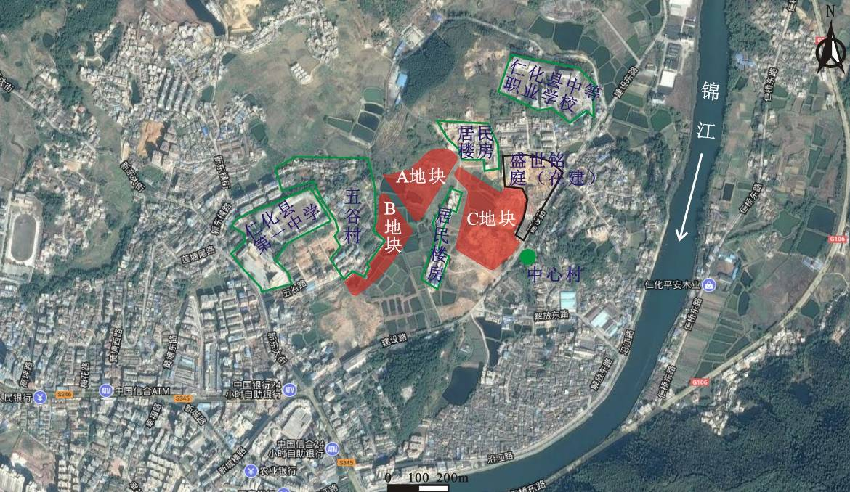
图6 项目环境敏感点图

评价适用标准
环境质量标准 | 1、环境空气质量  根据《韶关市环境保护规划纲要（2006-2020）》，项目所在区域为环境空气二类功能区，执行《环境空气质量标准》（GB3095-2012）中的二级标准，具体标准限值详见表10。  表10 环境空气质量标准  2、地表水环境质量  本项目附近主要地表水为锦江（仁化仁化镇-仁化江口）河段，根据《广东省地表水环境功能区划》（粤府函[2011]29号）该河段水环境功能现状为综合，水质目标为Ⅲ类，执行《地表水环境质量标准》（GB3838-2002）中的Ⅲ类标准，具体标准限值详见表11。  表11 地表水环境质量标准(GB3838-2002)摘录（单位：mg/L，pH无量纲）  3、声环境质量  根据《仁化县各镇环境噪声标准适用区划及执行标准》本项目所在区域声环境执行《声环境质量标准》(GB3096-2008)中的2类标准（昼间60dB（A），夜间50dB（A））。
  序号 | 污染物名称 | 浓度限值 |  |  | 标准来源
  序号 | 污染物名称 | 小时平均 | 日平均 | 年平均 | 标准来源
  1 | 二氧化硫（SO₂） | 0.50 | 0.15 | 0.06 | 《环境空气质量标准》（GB3095-2012）中的二级标准
  2 | 二氧化氮（NO₂） | 0.20 | 0.08 | 0.04 | 《环境空气质量标准》（GB3095-2012）中的二级标准
  3 | 颗粒物（粒径小于等于10μm，PM₁₀） | － | 0.15 | 0.07 | 《环境空气质量标准》（GB3095-2012）中的二级标准
  4 | 总悬浮颗粒物（TSP） | － | 0.30 | 0.20 | 《环境空气质量标准》（GB3095-2012）中的二级标准
  项目 | 水温 | pH | CODcr | BOD₅ | DO | 氨氮
  Ⅲ类标准 | 周平均温升≤1  周平均温降≤2 | 6-9 | ≤20 | ≤4 | ≥5 | ≤1.0
  项目 | 挥发酚 | 石油类 | LAS | 总磷 | 总氮
  Ⅲ类标准 | 0.005 | 0.05 | 0.2 | 0.22 | 1.0
污染物排放标准 | 1、废气  施工期主要废气污染物扬尘排放标准执行广东省地方标准《大气污染物排放限值》（DB44/27-2001）中二级标准，属于无组织排放源，其排放限值为周界外浓度最高点1.0mg/m³。  2、废水  项目污水经化粪池预处理后，经市政污水管网进入仁化县城镇污水处理厂处理达标后外排，因此本项目营运期的污水执行广东省《水污染物排放限值》（DB44/26-2001）第二时段三级标准。  表12 水污染物排放标准 （单位：mg/L，pH无量纲）  3、噪声  施工期噪声执行《建筑施工场界环境噪声排放标准》（GB12523-2011）；营运期厂界噪声执行《社会生活环境噪声排放标准》（GB22337-2008）中2类标准。  表13 建筑施工场界环境噪声排放限值 (L_{eq}：dB(A))  表14 社会生活环境噪声排放标准 （单位：dB (A)）  4、固体废物  本项目产生的固体废物的处理、处置均要满足《中华人民共和国固体废物污染环境防治法》中有关规定要求。一般工业固体废物执行《一般工业固体废物贮存、处置污染控制标准》（GB18599-2001）。
  项目 | pH | CODcr | BOD₅ | SS | 动植物油 | NH₃-N
  《水污染物排放限值》第二时段三级标准 | 6-9 | ≤500 | ≤300 | ≤400 | ≤100 | -
  噪声排放限值
  昼间 | 夜间
  70 | 55
  边界外声环境功能区类别 | 昼间 | 夜间
  2类 | 60 | 50
总量控制指标 | 本项目污水经预处理达到仁化县城镇污水处理厂进水质要求后经城市污水管网进入仁化县城镇污水处理厂进一步处理，不直接排放至地表水体。因此建议本项目不另行分配总量控制指标。

建设项目工程分析
工艺流程简述（图示）
施工计划大体分三步进行：场地平整及基础开挖；基础及主体建筑施工；管道、设备安装等。
低层建筑基础较浅，且无地下车库，工程量不大、施工难度较小、工期较短，主要的施工工艺为：土地平整—→基础开挖—→基础建设—→主体建筑施工—→管道、设备安装—→竣工验收。
小高层、高层建筑基础较深，且包含地下车库，工程量大、施工难度高、工期较长。根据工程特点，施工中以结构施工为先导，实行平面分段、立体分层、同步流水的施工方法。当主体结构完成第十层时，及时插入塔楼的砌筑及室内粗装修、安装工程，形成分项工程在时间、空间上紧凑搭接。结构封顶后，及时开始外墙装饰施工。本项目的重点控制为结构施工，装饰、安装交叉配合，施工中合理安排施工顺序，减少工序之间的相互干扰是保证施工顺利进行的关键。小高层、高层建筑施工总流程图见图6。
施工准备
基坑降水
桩基础施工
安装工程
预留预埋
安装工程
安装调试
竣工交验
1~2层结构
3~10层结构
11层以上结构
房顶结构
室外装修工程
工程收尾清理
地下室结构
室内粗装修
粗装修由上而下循序渐进
室内装修
室外配套设施施工
图7 工程施工总工艺流程图

其中各工序的施工程序见表15。
表15 各工序的施工程序一览表
工序 | 施工程序
桩基础施工 | 测量放线定位→检查桩位、标记→桩尖、桩身质量检查→第一节入土的桩的定位→桩垂直度控制→接桩及焊缝质量控制→终压标准及终压值的控制→桩头填芯的质量控制→终止压桩
地下室结构施工 | 施工准备→基坑降水→土方工程→砌砖胎模→垫层铺设→防水施工→底板钢筋布置→底板砼浇筑→负一层墙、柱钢筋布置→负一层墙、柱模板安装→负一层梁板模板安装→负一层梁板钢筋布置→负一层浇筑
主体结构施工 | 放线→墙、柱钢筋布置→墙、柱模板安装→墙、柱混凝土浇筑→梁、板模板安装→梁板钢筋布置→管线预埋→梁、板混凝土浇筑→养护
室内装修 | 清理基层→顶棚、抹灰→门窗框安装→墙面抹灰→电气箱盒安装→镶贴饰面砖→管道安装→楼地面工程→门窗扇安装→室内油漆、涂料喷刷→灯具、卫生器具安装→退场清理
室外装饰 | 结构处理→抄平吊线→清理基层→墙面抹灰→外墙防水处理→弹线→面层施工→退场清理
本项目属于房地产开发与经营项目，其建成运营后，地上部分全部为住宅、商业、配套建筑，无生产性项目。项目建成运营后其商业楼层作为商业开发，设计规划中暂未明确入驻商业类型。
主要污染工序：
施工期：
项目建设期产生的环境影响因子有废气、废水、噪声、固体废弃物等，主要的产污环节如下：
1、扬尘
建筑施工场内易产生施工扬尘，其主要由于进出场运输车辆引起的；由于物料运输车辆泥土带出和撒漏，会使施工场出入口两侧500米区域产生扬尘污染，在降雨少、天气干燥、风速大的10月~3月期间施工，扬尘量更大。施工方案拟在A地块、B地块、C地块各设置2个施工出入口，则道路扬尘区间全长约为3km，加上施工场内约3（地块）×50×2=300米运输通道，全长为3.3km，本报告主要考虑此间扬尘。
汽车道路扬尘量按经验下列公式估算：
式中：Q_{i}—每辆汽车行驶扬尘量（kg/km辆）；
Q—汽车运输总扬尘量；
V—汽车速度（km/h），车辆经过施工场出入口附近区域时，车速一般在20km/h以下，按20km/h计；
W—汽车重量（t），通过车型以小型车为主，汽车平均重量按1.2t算；
P—道路表面粉尘量（kg/m²），如不采取任何环保措施，P可达0.1kg/m²。
代入公式计算得Q_{i}=0.035kg/辆·km。项目所在道路为城市规划道路，主要为施工车辆，按平均12辆/h，代入计算得在无环保措施情况下，本项目造成的扬尘量为1.386kg/h，工期为2年，年扬尘天数按150天，主要扬尘时段按10小时/天算，2.08t/a，则总扬尘量为4.16t。
建设单位拟采取洒水抑尘、物料加盖、临时堆土管理等行之有效的防尘、减尘措施，可将道路扬尘量减少80%，则工程造成的扬尘量为0.278kg/h，0.417t/a，合计0.834t。
2、废水
建设期的废水主要由施工废水和生活污水组成。
建设期会产生施工废水，废水量约为20m³/d，冲洗废水中主要污染物浓度为SS：5000mg/L，建设单位拟在施工场周围设置废水收集沟并设置二级沉淀池，将施工废水收集至拟建二级沉淀池处理后用于各易扬尘点洒水，不外排。
建设期不设施工营地，施工人员不住工地，施工人员生活用水量按40L/人·d计，施工人员按120人计，排水系数按0.9计，则排水量为4.8t/d，项目施工期4年，年施工天数按200日计，则本项目施工期生活污水排放量为3840t。生活污水主要污染物浓度为COD 250mg/L、BOD 150mg/L、SS 300mg/L、NH₃-N 15mg/L、动植物油20 mg/L，施工期生活污水污染物产生量为COD ：0.96t、BOD ：0.58t、SS：1.15t、NH₃-N：0.06t、动植物油0.08t。施工人员生活污水若处理不当，将会对附近水体造成污染，因此施工人员驻地应设置临时厕所和化粪池，生活污水经化粪池处理后就近排入附近市政污水管网，不得就地排放，以防止对地面水体的污染。

3、噪声
施工过程将动用挖掘机、搅拌桩机、混凝土泵、电锯等施工机械，这些施工机械在进行施工作业时产生噪声，噪声强度为80～95dB（A）。各种施工机械的声级见表16。
表16 各类施工机械的声级值 单位：dB（A）
序号 | 设备名称 | 距离（m） | 噪声值 | 序号 | 设备名称 | 距离（m） | 噪声值
1 | 钻孔机 | 5 | 90 | 6 | 电 锯 | 5 | 95
2 | 翻斗车 | 5 | 85 | 7 | 风 镐 | 5 | 95
3 | 挖掘机 | 5 | 85 | 8 | 混凝土泵 | 5 | 85
4 | 推土机 | 5 | 85 | 9 | 移动式吊车 | 5 | 80
5 | 空压机 | 5 | 85 | 10 | 气动扳手 | 5 | 90
4、固体废物
建设期固体废物主要为施工人员生活垃圾和建筑垃圾。
现场施工人员日产生生活垃圾按0.5kg计，施工现场约有各类工人、管理人员120人左右，整个施工期时间为48个月，施工期日产生的生活垃圾60kg，整个施工期间的产生量为87.6t，全部送往当地垃圾填埋场填埋处理。
根据建设单位提供的资料，本项目地基开挖及地下停车场等建设工程总挖方约11.3万立方米，由于场地部分地势低洼，需大量土方入填。经初步测算，本项目工程建设可实现地块内土方平衡，土方不需外运处理。施工期固体废弃物主要为残砖、废混凝土等建筑垃圾，产生量约2000t，全部按要求外运至当地城市综合管理局指定地点堆存处置。
5、水土流失
根据《开发建设项目水土保持方案技术规范》（SL204-98），水土流失侵蚀量由下式计算：
水土流失侵蚀量 = 样方流失侵蚀量×水土流失面积
其中，样方流失侵蚀量采用HJ/T2.3-93推荐式计算：
A=0.247×R_{e}×K_{e}×L_{I}×S_{I}×C_{t}×P
式中：A ——样方流失侵蚀量（kg/m²·a）；
R_{e}——年均降雨侵蚀因子，韶关市区降雨因子R取324.4。
$$R=\sum_{i=1}^{\text{12}}{1\text{.}\text{735}×{\text{10}}^{1\text{.}5×\text{lg}({{\text{Pi}}^{2}}/{\text{Pa}})−0\text{.}\text{818}}}$$
K_{e}——降雨侵蚀因子；该区主要为壤土，有机质含量约为2％，K取值0.24；
L_{I}——坡长因子；L =（0.0451I）^{m}，m的取值：I>0.1时取0.6，I<0.005时取0.3，一般取0.5；
S_{I}—坡度因子，S_{I}= 0.065 + 4.5I + 65I²
C_{t}—植物覆盖因子，建设期为裸露，取1；
P—侵蚀控制措施因子，无任何防护措施时取1。
本项目占地97295m²，4年开发完，平均坡度为0.01，根据上述参数可计算本项目水土流失量为3.18t/a，故无任何防治措施时水土流失总量为12.72t。采取水土流失防治措施后，水土流失可减少80%以上，水土流失量约2.54t。
运营期：
1、废水
本项目采用雨污分流的排水体制，项目废水主要为住户生活污水、商业办公生活污水等，废水量按项目用水量的90%计算约为269326.2m³/a，具体情况见本报告第8页表3；废水中所含的主要污染物为CODcr 250mg/L、BOD₅ 150mg/L、SS300mg/L、 NH₃-N15mg/L、动植物油 20mg/L；本项目污水拟采用化粪池处理达广东省地方标准《水污染物排放限值》（DB44/26-2001）中的第二时段三级标准限值要求后，经市政污水管网排放至仁化县城镇污水处理厂集中处理。项目污水经化粪池处理后，主要污染物及浓度见表17。
表17 项目生活污水及水污染物产生及排放总量情况
项目 | 废水量 | CODcr | BOD₅ | SS | NH₃-N | 动植物油
产生浓度（mg/L） | - | 250 | 150 | 300 | 15 | 20
产生量（t/a） | 269326.2 | 67.33 | 40.40 | 80.80 | 4.04 | 5.39
排放浓度（mg/L） | - | 210 | 120 | 200 | 12 | 15
排放量（t/a） | 269326.2 | 56.56 | 32.32 | 5.39 | 3.23 | 4.04
DB44/26-2001第二时段三级标准 | - | ≤500 | ≤300 | ≤400 | - | ≤100
由上表可知，项目生活污水经化粪池处理后，污水中污染物的浓度可达广东省地方标准《水污染物排放限值》（DB44/26-2001）中的第二时段三级标准限值要求，符合入市政污水管网排放的要求。

2、废气
（1）厨房废气
本项目厨房废气主要包括住宅厨房产生的燃料废气和油烟废气。
①燃料废气
本项目规划设计总住户数为1384户，总居住人数4429人，项目投入运营后，厨房燃料为管道天然气，属清洁能源，主要成分为烷烃类物质，燃烧后主要产生SO₂、NO₂、烟尘等。根据相关资料，居民燃气量约为0.20Nm³/人·d，人均年耗气量约为73Nm³/d，则项目总耗气量约为323317Nm³/a。燃料废气污染产生情况见表18。
表18 燃料废气产生情况
污染物 | 天然气燃烧产污系数 | 污染物产生量
废气 | 10.5Nm³/Nm³ | 339.48万m³/a
SO₂ | 1.0kg/万m³ | 32.33kg/a
NO₂ | 6.3kg/万m³ | 203.69kg/a
烟尘 | 2.4kg/万m³ | 77.60kg/a
②油烟废气
本项目规划设计总住户数为1384户，总居住人数4429人，根据类比调查和有关资料显示，每人每天耗食油量为30g，在烹饪过程中食用油的挥发量约为2%~4%，平均按3%计，从而成为油烟，据此估算项目建成后厨房油烟产生量约为1.45t/a，家庭抽油烟机风量按600m³/h，烹饪时间2h/d，则居民住宅厨房油烟产生浓度为2.39mg/m³。
（2）汽车尾气
本项目汽车尾气主要来源于车库停车位、地面停车位。汽车尾气包括排气管尾气、曲轴箱漏气及油箱和化油器等燃料系统的泄漏气等。项目运营后，小区内机动车主要为小型车，汽车尾气产生量少且为流动无组织排放源，废气浓度值较低，持续时间较短。
（3）垃圾收集点恶臭
恶臭是一个感官性指标，难以定量，因此本次环评仅对恶臭进行定性描述分析。本项目营运期产生的恶臭气体主要来自生活垃圾、公厕。在垃圾的运转过程中，部分易腐败的有机垃圾由于其分解会发出异味，对环境的影响主要表现为恶臭，恶臭污染物根据国家标准，主要指一切刺激嗅觉器官引起人们不愉快及损害生活环境的气体物质。
生活垃圾恶臭气体是多组分、低浓度化学物质形成的混合物，成分和含量均较难确定。据资料调查，预测本项目营运期生活垃圾恶臭的主要成分为氨、硫化氢和甲硫醇、三甲胺等脂肪族类物质，其嗅觉阈值如下：
氨（NH₃）：强烈刺激性气体，嗅觉阈值为0.028mg/m³；硫化氢（H₂S）：臭鸡蛋味气体，嗅觉阈值为0.0076mg/m³；三甲胺（C₃H₉N）：氨和鱼腥味气体，嗅觉阈值为0.0026mg/m³；甲硫醇（CH₄S）：特殊臭味气体，嗅觉阈值为0.00021mg/m³。
本项目设4处垃圾收集点，其中A地块、B地块各设1处，C地块设2处，垃圾收集点仅为单纯的收集本项目所产生的生活垃圾，不涉及压缩的中转站。
3、噪声
（1）公共活动场所噪声
本项目内幼儿园、商铺、办公等人流活动及机动车辆行驶等公共活动场所噪声，噪声强度在60～80dB（A）之间。
（2）服务设施噪声
运营期本项目内部的噪声源主要为配套设施加压水泵、风机等产生的噪声，噪声强度在60～85dB（A）之间。
4、固体废弃物
本项目固体废物主要为居民的生活垃圾和化粪池污泥。本项目总居住人数为4429人，生活垃圾产生系数为1.0kg/d·人，则生活垃圾产生量约为4429kg/d，按一年365天计，共1616.59t/a。
根据类比调查，商业和公共服务设施固体废物按0.05kg/m²·d计，本项目商业建筑面积为6856m²，则商铺垃圾产生量为342.8kg/d，约125.12t/a。
本项目产生的化粪池污泥产生量按处理污水量的0.1%估算，则为269.33t/a，由物业委托环卫部门定期用吸粪车清运处理。
因此，本项目营运期固体废物总产生量约2011.04t/a。

项目主要污染物产生及预计排放情况
内容  类型 | 排放源  （编号） |  | 污染物  名称 | 处理前产生浓度  及产生量 | 排放浓度  及排放量
大  气  污  染  物 | 施工期 | 物料运输道路、施工场 | 扬尘 | 4.16t | 0.834t，周界外最高浓度点1.0mg/m³
大  气  污  染  物 | 运营期 | 厨房燃料废气  339.48万m³/a | SO₂  NOx  烟尘 | 32.33kg/a  203.69kg/a  77.60kg/a | 32.33kg/a  203.69kg/a  77.60kg/a
大  气  污  染  物 | 运营期 | 居民住宅厨房油烟  62370万m³/a | 油烟 | 2.39mg/m³；1.45t/a | 0.96mg/m³，0.58t/a
大  气  污  染  物 | 运营期 | 汽车 | CO、HC、NO_{X} | 各种机动车达到各自规定的尾气污染物排放标准
大  气  污  染  物 | 运营期 | 垃圾收集点 | 恶臭 | 过对垃圾房进行密闭，定期冲洗清洁，生活垃圾袋装，定期由城市环卫系统清运。
水  污  染  物 | 施工期 | 设备、车辆冲洗 | 废水量  SS | 20m³/d  5000mg/L | 0
水  污  染  物 | 施工期 | 施工人员生活污水（3840t） | COD_{Cr}  BOD₅  SS  氨氮  动植物油 | 250mg/L，0.96t/a  150mg/L，0.58t/a  300mg/L，1.15t/a  15 mg/L，0.06t/a  20 mg/L，0.08t/a | 210mg/L，0.81t/a  120mg/L，0.46t/a  200mg/L，0.77t/a  12mg/L，0.05t/a  15mg/L，0.06t/a
水  污  染  物 | 运营期 | 生活污水  （269326.2m³/a） | COD_{Cr}  BOD₅  SS  氨氮  动植物油 | 250mg/L，67.33t/a  150mg/L，40.40t/a  300mg/L，80.80t/a  15 mg/L，4.04t/a  20 mg/L，5.39t/a | 210mg/L，56.56t/a  120mg/L，32.32t/a  200mg/L，5.39t/a  12mg/L，3.23t/a  15mg/L，4.04t/a
固  体  废  弃  物 | 施工期 | 施工场地 | 建筑垃圾 | 2000t | 0
固  体  废  弃  物 | 施工期 | 施工场地 | 生活垃圾 | 87.6t | 0
固  体  废  弃  物 | 营运期 | 住宅区、商业区 | 生活垃圾 | 1741.71t/a | 0
固  体  废  弃  物 | 营运期 | 住宅区、商业区 | 化粪池污泥 | 269.33 | 0
噪声 | 施工期 | 施工机械、运输车辆 | 施工噪声 | 80～95dB（A） | 昼间：≤70dB（A）  夜间：≤55dB（A）
噪声 | 运营期 | 人流活动及机动车辆行驶等 | 公共活动场所噪声 | 60～80dB（A） | 昼间：≤60dB（A）  夜间：≤50dB（A）
噪声 | 运营期 | 自来水加压泵、风机等 | 噪声 | 60～85dB（A） | 昼间：≤60dB（A）  夜间：≤50dB（A）
其它
主要生态影响（不够时可附加另页）
1、本项目地基开挖使地表植被遭到破坏，地表裸露，雨天特别是暴雨天气条件下，开挖区域会产生局部水土流失，可能会堵塞下水道，影响水生态，经计算，无任何防治措施时水土流失量为3.74t。
2、项目生产过程中，车辆进出、原料输送和施工场会产生扬尘，如果不采取措施，颗粒物沉降在植物叶片表面，降低植物的光合作用强度，对植物的生长产生不利影响；项目生产过程汇总产生的粉尘增加周边人群的呼吸系统的负担，对周边人群的呼吸系统产生不利影响。
3、项目建后，地块内居住人口显著增加，其生态影响指标—碳循环体系的碳释放量和耗氧量会有所增加，区域环境的生态负荷也将随之而有所增加。

环境影响分析
施工期环境影响简要分析：
1、扬尘
道路扬尘：本项目需运进大量沙石、钢筋、水泥等建材，同时运出一定量的建筑垃圾，对运输线路沿途可能造成的扬尘污染不容忽视。建设单位拟对运输车辆采取“洒水降尘；覆盖运输，保持车辆整体整洁，防止沿途撒漏，清理撒漏现场；定期清洗施工场地出入口”等措施后不会对沿途环境造成太大影响。根据类比分析，物料运输沿线的道路扬尘主要影响范围为进出场址附近500m路段两侧30m区域，沿线的居民点和单位将受到一定的影响，但影响程度较小，在可接受范围内。
施工场扬尘：施工场扬尘对周围环境的污染程度取决于施工方式、材料堆放以及风力等因素，其中风力因素的影响最大，据有关资料统计：建筑施工扬尘较严重，当风速为2.5m/s时，工地内的TSP浓度为上风向对照点的1.9倍。建筑施工扬尘经采取“封闭施工、洒水降尘”等措施后，其影响范围为其下风向20m之内，被影响地区的TSP浓度平均值为上风向对照点TSP浓度的1.5倍；为减少施工过程中扬尘对环境的影响，应加强管理，文明施工，在施工前，将施工场地四周用围墙将施工区与外界隔开。施工现场围挡必须沿工地四周连续设置，不得有缺口，高度不宜低于2.5m。当施工场B地块靠近五谷村一侧、C地块靠近中心村一侧及A/B/C三地块靠近附近居民楼房时，有风天气施工场扬尘对五谷村、中心村及附近居民楼房有一定影响，应将靠近五谷村、中心村及附近居民楼房一侧的施工工程尽量安排在无风或小风天气进行，并加强洒水抑尘的频率，经以上措施后，本项目施工场扬尘对周围环境影响较小，在可接受范围内。
2、废水
建设期会产生施工废水，包括砂石冲洗水、设备车辆冲洗水，废水量约为20m³/d，冲洗废水中主要污染物浓度为SS：5000mg/L，建设单位在施工场地内设置排水明沟对施工废水进行收集，并建临时沉淀池进行沉淀，沉淀后废水全部用于施工场、附近道路各易扬尘点及部分物料的洒水，不排放，不会对当地水体造成不利影响。
建设期不设施工营地，施工人员不住工地，施工期施工人员生活污水排放量为3840t，经化粪池处理达广东省地方标准《水污染物排放限值》（DB44/26－2001）中的第二时段三级标准后，就近排入市政污水管网进入仁化县城镇污水处理厂，对附近水环境质量影响较小。施工人员生活污水产排情况见表19。
表19 施工期生活污水产排放情况 单位：mg/L
类型 | 内容 | CODcr | BOD₅ | SS | NH₃-N | 动植物油
生活污水  （3840t） | 产生浓度（mg/L） | 250 | 150 | 300 | 15 | 20
生活污水  （3840t） | 产生量（t/a） | 0.96 | 0.58 | 1.15 | 0.06 | 0.08
经临时化粪池处理后的经附近市政污水管网排至仁化县城镇污水处理厂
生活污水  （3840t） | 排放浓度（mg/L） | 210 | 120 | 200 | 12 | 15
生活污水  （3840t） | 排放量（t/a） | 0.81 | 0.46 | 0.77 | 0.05 | 0.06
DB44/26-2001第二时段三级标准 | - | ≤500 | ≤300 | ≤400 | -- | ≤100
3、噪声
根据本项目施工情况，假设土建施工期现场有4种设备（钻孔机、挖掘机、翻斗车、空压机）同时使用，结构施工阶段有3种设备（移动式吊车、空压机、混凝土泵）同时使用，则可计算出土建施工期噪声源强为92.9 dB（A），结构施工期噪声源强为88.6 dB（A）。
根据噪声在半自由空间的衰减公式可预测本项目在未采取任何工程防护措施的情况下，在不同施工阶段几种主要设备同时投入使用时，不同距离的噪声预测值，其噪声级如表20所示。
表20 各施工阶段在不同距离处的噪声预测值表（单位：dB（A））
施工阶段 | 距离  声源 | 5 | 10 | 20 | 30 | 40 | 50 | 80 | 100 | 噪声限值
 |  |  |  |  |  |  |  |  |  | 昼间 | 夜间
土建阶段 | 钻孔机、挖掘机、空压机、翻斗车 | 70.9 | 64.9 | 58.9 | 55.4 | 52.9 | 50.9 | 46.8 | 44.9 | 70 | 55
结构阶段 | 混凝土泵、空压机、移动吊车 | 66.6 | 60.6 | 54.6 | 51.1 | 48.6 | 46.6 | 42.5 | 40.6 | 70 | 55

一般而言，施工机械在露天的环境中进行施工，通常情况下无法进行有效的密闭隔声处理，因此本项目施工期产生的噪声会对其周围的环境会产生一定影响。在土建阶段施工场地边界噪声级不能满足《建筑施工场界噪声限值》（GB12523-2011）昼间标准要求，在结构施工阶段可以满足《建筑施工场界噪声限值》（GB12523-2011）昼间标准要求。
因此，本评价要求施工单位采取在施工场地边缘设置不低于2米的围挡，通过调查同类型建设项目其衰减量为2~4dB（A），可使施工场地边界噪声级满足《建筑施工场界噪声限值》（GB12523-2011）昼间标准要求。同时，严禁高噪音、高振动的设备在中午及夜间休息时间作业，施工单位应选用低噪音机械设备或带隔声、消声设备。本项目原则上不进行夜间施工作业，如确实需要夜间施工，应向环保部门提出夜间施工申请，经批准后方可施工，但严禁夜间进行高噪声作业。同时要向周围受影响的单位和居民做好宣传工作，以取得受影响人群的理解，克服暂时困难，配合施工单位完成建设任务。
4、固体废弃物
建设期固体废物主要为施工人员生活垃圾和建筑垃圾。
整个施工期间的施工人员生生活垃产生量为87.6t，经集中收集后，定期交由当地环卫部门送往当地垃圾填埋场填埋处理。
经初步测算，本项目工程建设可实现地块内土方平衡，土方不需外运处理。施工期固体废弃物主要为残砖、废混凝土等建筑垃圾，产生量约2000t，全部按要求外运至当地城市综合管理局指定地点堆存处置，不会对当地环境造成不利影响。建设单位应加强施工管理，使堆土方、建筑垃圾得到及时清理，避免长期堆放引起水体污染及景观质量降低。
5、水土流失
本项目预计无防治措施时水土流失总量为12.72t，水土流失可能造成以下影响：a.淤积沟渠和河道，影响排水和防洪，河流水质量下降；b.土壤肥力流失，造成土壤贫瘠；c.生态环境质量、景观质量下降。
建设单位拟采取行之有效的水土保持措施，包括将基础开挖工作安排在降雨量少的季节进行、封闭施工、施工场地四周开挖防洪沟、建筑垃圾及时清运等，采取水土流失防治措施后，水土流失可减少80%以上，水土流失量约2.54t。该工程的水土流失程度可降至最低，对水环境影响可接受。
营运期环境影响分析：
1、水环境影响分析
本项目产生的废水主要为住户生活污水及商业办公生活污水等，生活污水产生量约为269326.2m³/a；污水中所含的主要污染物为COD_{cr}、BOD₅、SS、NH₃-N、动植物油。污水水质较简单，经化粪池处理设施处理污水水质可达到广东省地方标准《水污染物排放限值》（DB44/26-2001）中的第二时段三级标准后，经市政污水管网排入仁化县城镇污水处理厂集中处理达标后排放，对水环境质量影响较小。
2、大气环境影响分析
（1）厨房废气
①燃料废气
本项目燃料主要采用管道天然气。天然气属清洁能源，主要成分为烷烃类物质，燃烧后主要产生SO₂、NO₂、烟尘等，但这些污染物的产生量很低。燃料废气通过公共烟道引至屋顶高空排放，对项目所在区域环境空气质量影响较小。
②油烟废气
该项目住户厨房油烟废气中的油烟产生量为1.45t/a，一般居民住宅厨房基本采用家用脱排油烟机，油烟机风量按600m³/h 计，油烟去除率按60%计，每户每天平均用灶按2h计，本项目住户1384户，油烟废气年排放量为6061.92×10⁵m³，居民住宅油烟排放量为0.58t/a，排放浓度为0.96mg/m³，住宅厨房油烟废气经家用脱排油烟机处理后，经烟道在楼顶排放，对环境影响较小。

（2）汽车尾气
汽车在小区内行驶以及出入车库和地面停车场怠速和慢速行驶时会产生汽车尾气污染，主要污染物为CO、HC、NO_{X}等。各种机动车应加装尾气净化器，尾气排放达到规定的排放标准。
排放汽车尾气随汽车运动而流动性很强，极易扩散稀释，对周围环境空气质量的影响很小，不会改变环境空气质量现状，对环境影响较小。
（3）垃圾收集点恶臭
本项目设4处垃圾收集点，其中A地块、B地块各设1处，C地块设2处，垃圾收集点仅为单纯的收集本项目所产生的生活垃圾，不涉及压缩的中转站，为了将垃圾收集点对周围居民区的影响降至最低，项目通过对垃圾收集点进行密闭，定期冲洗清洁垃圾收集点，生活垃圾进行袋装，定期由城市环卫系统清运至垃圾填埋场，产生恶臭较少，通过加强日常管理，本项目垃圾收集点恶臭对外环境无明显影响。
3、声环境影响分析
（1）公共活动场所噪声
本项目商业经营所产生的噪声属于社会生活噪声，其噪声源强一般不超过80dB（A）。商业经营过程中应避免使用产生高噪声的高音喇叭或音响设备，并对设备采取隔声降噪措施，以确保噪声能达到《社会生活环境噪声排放标准》（GB22337-2008）中2类标准，不会对周边居民产生不良影响；停车位主要用于停放小轿车，噪声一般在75dB（A）以下，通过限速、禁鸣和加强周边绿化等措施进行控制，对周围环境影响不大。
（2）服务设施噪声
项目主要噪声源为加压水泵、风机等，噪声强度在60～85dB（A）之间。建设单位拟将加压泵布置于地下室，并安装减振装置；对风机采取减振措施，经消声、隔声进一步衰减后，不会对周边住户造成不良影响。
4、固体废物影响分析
本项目固体废物主要为生活垃圾、商铺垃圾和化粪池污泥，经计算，本项目建成后固废总产生量约2011.04t/a，其中生活垃圾、商铺垃圾共1741.71t/a，化粪池污泥269.33t/a。建设单位物业管理部门须做到以下几点：
（1）建立完善的管理制度，明确责任，定时清洗垃圾筒；
（2）建设方应与当地环卫部门签订协议，定期清理垃圾箱的生活垃圾，防止垃圾臭气扩散及生活垃圾渗滤液造成的二次污染。
（3）生活垃圾实行分类袋装收集，实行定点定时收集方式，减少长时间存放产生的异味；
（4）规划好合理的垃圾收集和运输路线，采取防护措施尽量减少在运输途中导致的垃圾散落；
（5）利用小区宣传栏对居民进行环境教育和宣传，使居民能够从自身做起，从个人所产生的生活垃圾的投放做起，养成良好的垃圾收集、投放的习惯，并尽量减少生活垃圾的排放量，共建和谐绿色小区。
生活垃圾做到垃圾袋装化、存放封闭化，做到日产日清。严格按照环卫部门的有关规定执行，本项目固废对周围环境不会产生明显的影响。

五、生态环境影响分析
项目建设期间施工时需要进行开挖，可能在挖土方处会产生水土流失，对当地生态环境造成一定影响，也会破坏现有自然景观；施工结束，意味着对地质地貌不再产生破坏作用，但已经产生的不良后果仍将继续起作用，水土流失就是很明显的一种。工程建设时，土壤上缺乏植被保护，很快即成为导致水土流失的现实因素。
项目建后，地块内居住人口增加，其生态影响指标——碳循环体系的碳释放量和耗氧量会有所增加，区域环境的生态负荷也将随之而有所增加，项目应根据自然资源损失补偿和受损区域恢复原则，必须采取一定的生态恢复和补偿措施，增大单位面积的吸碳能力和放氧量，以削减生态影响，减少环境损失。严格执行规划设计中的绿地规划，加强绿化，进行专门的景观绿化设计，确保绿地率达到30%以上，并做好生态防护和防止水土流失工作，提高项目区域生态环境质量。
六、外环境的影响分析
经综合分析，本项目周边无明显工矿业污染源，项目用地因现有道路及规划道路原因，被道路划分为3个地块，其中A地块位于整体用地中部，B地块位于A地块的西南面，该两地块被规划建设的解放东路隔开；C地块位于A地块东南部，该两地块被规划建设的道路隔开，且C地块东南面为现有道路建设路；详情见项目总平面布置图。运营期项目可能受上述交通运输噪声影响。
上述规划道路及建设路（现有）的交通噪声可能对本项目住宅楼造成噪声影响。鉴于此，本项目在规划设计时，在领近道路一侧规划了1-2层的商业楼，同时商业建筑也设计了10m以上的退让线，然后再将居民住宅楼往地块中间布局。项目与道路之间设有绿化带，配植树木选用常绿灌木与常绿乔木树种的组合，降噪达3 dB（A）以上，经距离衰减后及绿化带吸声、降噪后可以满足《声环境质量标准》（GB3096-2008）2类区域标准的要求。为进一步减小交通噪声对住宅居民的影响，需做好临路建筑的防噪工作。在施工阶段，采用建筑隔声材料，可减少交通噪声对本项目的影响。同时，在沿道路住宅楼建筑内安装中空结构玻璃，为减少由门窗传入的噪声，外墙的门窗缝必须严密，必要时应采用密封条。采取上述措施后，隔声降噪量可达10dB(A)以上，能够保证居民室内声环境满足《住宅设计规范》（GB50096-1999）中昼间50dB(A)，夜间40dB(A)的标准限值。
七、内环境的影响分析
本项目内不设垃圾转运站，将设若干垃圾桶及4处垃圾收集点，用于收集项目内产生的生活垃圾。垃圾桶分散于项目区，采用封闭式有盖垃圾桶；垃圾收集点分布为A地块、B地块各设1处，C地块设2处，垃圾收集点进行密闭建设；项目产生的生活垃圾应及时清运垃圾，加强垃圾桶、垃圾收集点密闭管理，加强垃圾桶、垃圾收集点周边绿化等措施，保证异味对项目区内住户及周边保护目标影响较小后，这样布局合理。
项目水泵房、备用发电机房及配电房等均位于地下设备用房内，能有效降低及运转时噪声对外环境的影响，布局合理。

建设项目拟采取的防治措施及预期治理效果
内容  类型 | 排放源  （编号） |  | 污染物  名称 | 防治措施 | 预期治  理效果
大  气  污  染  物 | 施工期 | 物料运输道路、施工场 | 扬尘 | 物料覆盖运输，易扬尘点定时洒水 | 达标排放
大  气  污  染  物 | 运营期 | 厨房 | SO₂  NOx  烟尘 | 管道天然气为清洁能源，经烟道在楼顶排放 | 达标排放
大  气  污  染  物 | 运营期 | 厨房 | 油烟 | 油烟机处理后，经烟道在楼顶排放 | 达标排放
大  气  污  染  物 | 运营期 | 汽车 | NO_{X}、HC、CO等 | 使用清洁燃料，加装尾气净化器，降低污染物排放，加强绿化 | 良好
大  气  污  染  物 | 运营期 | 垃圾收集点 | 恶臭 | 过对垃圾房进行密闭，定期冲洗清洁，生活垃圾袋装，定期由城市环卫系统清运。 | 对环境影响较小
水  污  染  物 | 施工期 | 设备、车辆冲洗 | 废水量  SS | 经沉淀池沉淀后用于易扬尘点洒水 | 良好
水  污  染  物 | 施工期 | 施工人员生活污水 | COD  BOD₅  SS  NH₃-N  动植物油 | 经化粪池预处理后，排入仁化县城镇污水处理厂处理 | 达标排放
水  污  染  物 | 运营期 | 生活污水 | COD  BOD₅  SS  NH₃-N  动植物油 | 生活污水经化粪池预处理后，排入仁化县城镇污水处理厂处理 | 达标排放
固  体  废  弃  物 | 施工期 | 施工场地 | 建筑垃圾 | 按要求外运至指定地点处置 | 较好
固  体  废  弃  物 | 施工期 | 施工场地 | 生活垃圾 | 由环卫部门定期清运 | 良好
固  体  废  弃  物 | 运营期 | 住宅区、商业区 | 生活垃圾 | 由环卫部门定期清运 | 良好
固  体  废  弃  物 | 运营期 | 住宅区、商业区 | 化粪池污泥 | 委托环卫部门定期用吸粪车清运处理 | 良好
噪  声 | 施工期 | 施工机械、运输车辆 | 施工噪声 | 合理安排施工时间、采用商品混凝土等 | 达标排放
噪  声 | 运营期 | 人流活动及机动车辆行驶等 | 公共活动场所噪声 | 避免使用产生高噪声的高音喇叭或音响设备；对机动车限速、禁鸣和加强周边绿化等 | 达标排放
噪  声 | 运营期 | 自来水加压泵、风机等 | 噪声 | 自来水加压泵设置于地下室，减振；风机减振等 | 达标排放
其它
生态保护措施及预期效果
1、在建设期，合理施工布局，有计划地施工，避免大面积开挖，减少裸地面积，将基础开挖工作安排在降雨量少的季节进行、封闭施工、施工场地四周开挖防洪沟、弃土建筑垃圾及时清运等，防止水土流失。
2、建设单位拟对运输车辆采取“洒水降尘；覆盖运输，保持车辆整体整洁，防止沿途撒漏，清理撒漏现场；定期清洗施工场地出入口”等措施，建筑施工扬尘经采取“封闭施工、洒水降尘”等措施降尘抑尘后，施工扬尘对周围环境影响较小。
3、在项目建成后，对空地进行绿化，并保证绿化率及植被在该区域内均匀分布，采用乔木、灌木、草本相结合的绿化方案，绿化植物以本地物种为宜，并使植物的种类尽可能地多样化。
4、小区景观和商业区设计尽量与附近城市景观相协调。
在采取以上生态保护措施后，本项目在建设期对周围生态环境的影响能够减小到可接受的程度，运营期小区绿化工程可使当地生态环境有所改善。

结论与建议
一、项目概况
仁化县碧桂园房地产开发有限公司拟投资110000万元人民币，选址仁化县丹霞街道中心村北门片建设“仁化碧桂园”，项目总用地面积97295m²，总建筑面积225918m²，其中包括居住建筑面积201389m²，商业建筑面积6856m²，车库建筑面积11869m²，配套设施建筑面积5804m²以及其他公建等设施。项目地块中心地理坐标为N25.098141°，E113.747469°。
本项目用地分为三个地块，分别为仁化县丹霞街道中心村北门片A地块、仁化县丹霞街道中心村北门片B地块、仁化县丹霞街道中心村北门片C地块，该三个地块基本形成连片。本项目主要建设内容为住宅+商业+配套，其中A地块建有7栋住宅楼、3栋商住楼，B地块建有4栋住宅楼、3栋商住楼，C地块建有10栋住宅楼、4栋商住楼、1座幼儿园；商住楼均沿道路建设。为方便小区居民的出入，A地块、B地块、C地块每个地块均设有2个出入口（其中一个为主出入口、一个为次出入口）。
项目建成后可提供1384套不同户式及面积的商品房，共配置1228个停车位（其中地面停车894辆，地下停车位334个）。
二、项目产业政策相符性及选址合理性分析
1、选址合理性
本项目选址位于仁化县丹霞街道中心村北门片，根据仁化县丹霞街道中心村北门片A地块、B地块、C地块的网上交易成交确认书，本项目所在地块的土地用途为商业、住宅综合用地，详见附件一至附件三；又根据《仁化县城市总体规划（2010-2030年）》，本项目所在地块规划土地利用类型为一类居住用地，因此项目与仁化县城市总体规划相一致，且本项目所在位置属于生态功能分区的集约利用区，不在韶关市生态严控区红线范围。本项目所在地块原为普通农用地（均为鱼塘），无工业污染遗留，适宜居住，选址合理。
2、产业政策符合性
据查，本项目不属于《产业结构调整指导目录（2011 年）》（2013 年修订）及《广东省主体功能区产业发展指导目录（2014年本）》中《广东省生态发展区产业发展指导目录（2014年本）》中的限制类和淘汰类项目，且不属于《广东省国家重点生态功能区产业准入负面清单（试行）》中的“广东省仁化县国家重点生态功能区产业准入负面清单” 中的限制类和淘汰类项目，因此，本项目符合当前产业政策。
三、环境质量现状评价结论
根据《韶关市环境保护规划纲要（2006-2020）》的规定，本项目所在地区域空气环境质量功能区划为二类功能区，环境空气质量执行国家《环境空气质量标准》（GB3095-2012）中二级标准。根据《韶关市环境质量报告书（2016年）》中仁化县县城空气污染物监测统计结果，建设项目所在区域附近各项空气质量指标均符合国家《环境质量空气标准》（GB3095-2012）中的二级标准，项目所在区域环境空气质量现状良好。
本项目所在地主要地表水为锦江（仁化仁化镇-仁化江口）河段，根据《广东省地表水环境功能区划》（粤府函[2011]29号文）该河段水环境功能现状为综合，水质目标为Ⅲ类，执行《地表水环境质量标准》（GB3838-2002）中的Ⅲ类标准。根据《韶关市环境质量报告书（2016年）》，锦江（仁化仁化镇-仁化江口）河段丹霞山断面的监测结果，水质现状可达到Ⅲ类水质目标要求，水环境质量现状良好。
根据《仁化县各镇环境噪声标准适用区划及执行标准》本项目所在区域声环境执行《声环境质量标准》(GB3096-2008)中的2类标准。根据《韶关市环境质量报告书（2016年）》2016年韶关市区域环境噪声监测结果统计中仁化县监测区域，噪声值可达《声环境质量标准》（GB3096-2008）中的2类标准昼间标准：昼间60 dB(A)，声环境质量现状良好。
综上所述，本项目所在区域环境质量现状总体良好。
四、施工期环境影响评价分析结论
1、扬尘：物料运输沿线的道路扬尘主要影响范围为进出场址附近500m路段两侧30m区域；施工扬尘影响范围为其下风向20m之内。由于拟采取相应环保措施，其影响程度不大。
2、废水：施工期施工人员生活污水经化粪池处理达广东省地方标准《水污染物排放限值》（DB44/26－2001）中的第二时段三级标准后，就近排入市政污水管网进入仁化县城镇污水处理厂；建筑污水中主要污染物为SS，全部经沉淀后用于施工场、附近道路各易扬尘点及部分物料的洒水，不排放，无不利影响。
3、噪声：施工噪声强度为80～95dB（A），影响范围为噪声源的50m以内，建设单位制定了一系列污染防治措施，将其影响程度降至最低。
4、固体废弃物：整个施工期间的施工人员生生活垃经集中收集后，定期交由当地环卫部门送往当地垃圾填埋场填埋处理；工程弃渣严格按要求外运至政府指定的地点进行处置，对当地环境影响较小。
5、水土流失：建设单位采取了行之有效的水土保持措施，该工程的水土流失程度可降至最低。
五、运营期环境影响评价分析结论
1、水环境影响分析结论
本项目废水主要为住户生活污水及商业办公生活污水等，生活污水产生量约为269326.2m³/a；生活污水中所含的主要污染物为COD_{cr}、BOD₅、SS、NH₃-N、动植物油。污水水质较简单，经化粪池处理后项目生活污水水质可达到广东省地方标准《水污染物排放限值》（DB44/26-2001）中的第二时段三级标准后，经市政污水管网排放至仁化县城镇污水处理厂集中处理达标后排放，对周边水环境影响较小。
2、大气环境影响分析结论

项目废气主要为住户燃料废气、厨房油烟废气以及汽车尾气。燃料使用清洁能源，产生的燃料废气污染物浓度较低，对周围环境空气质量的贡献值很小，影响极其轻微；厨房油烟废气经家用脱排油烟机处理后，经烟道在楼顶排放，对环境影响较小；汽车尾气随汽车运动而流动性很强，极易扩散稀释，无组织排放，不会改变环境空气质量现状。垃圾收集点恶臭通过对垃圾收集点进行密闭，定期冲洗，生活垃圾进行袋装，定期清运，对外环境无明显影响。
3、声环境影响分析结论
商业经营所产生的噪声属于社会生活噪声，通过避免使用产生高噪声的高音喇叭或音响设备，对进出机动车进行限速、禁鸣和加强周边绿化等措施进行控制；加压水泵布置于地下室，并安装减振装置；对风机采取减振措施；经妥善处理后项目对周边声环境影响轻微。
4、固体废弃物影响分析结论
本项目固体废物主要为生活垃圾、商铺垃圾和化粪池污泥，经计算，本项目建成后固废总产生量约2011.04t/a，其中生活垃圾、商铺垃圾共1741.71t/a，化粪池污泥269.33t/a。垃圾应做到垃圾袋装化、存放封闭化，做到日产日清，化粪池污泥由物业委托环卫部门定期用吸粪车清运处理。严格按照环卫部门的有关规定执行，本项目固废对周围环境不会产生明显的影响。

六、要求及建议
1、建设方必须严格执行环境保护“三同时”政策，做到环保设施与主体工程同时设计、同时施工、同时运行投产，且本项目经环保部门验收合格后方可投入使用。
2、本项目施工中要加强管理，尽量减少现有植被的破坏，减少施工噪声和扬尘对周围居民的影响，并及时清理施工区场地道路，保证场地周围居民的通行畅通。
3、施工期，搅拌机等重大噪声源应尽量远离居民村庄、小区。
4、小区内路段应设禁鸣、限速标志，防止机动车扰民。
5、建议单位在绿化布局、树种选择时，应考虑适当的乔、灌、草比例，并在此基础上合理选择绿化类型，以美化环境，降低污染。
七、综合结论
仁化县碧桂园房地产开发有限公司选址在仁化县丹霞街道中心村北门片建设仁化碧桂园开发项目。项目符合国家及地方产业政策，符合城市发展规划，选址合理；项目建成后将有利于改善当地居住环境、加快城市化进程、促进当地经济发展；对建设过程及项目投入运营产生的各种污染物，建设单位提出了有效的环境保护措施，可做到污染物达标排放，将项目施工期及运营期对环境的不利影响降至可接受程度。
综上所述，从环境保护角度分析，本项目的建设是可行的。

附件一：仁化县丹霞街道中心村北门片A地块《网上交易成交确认书》
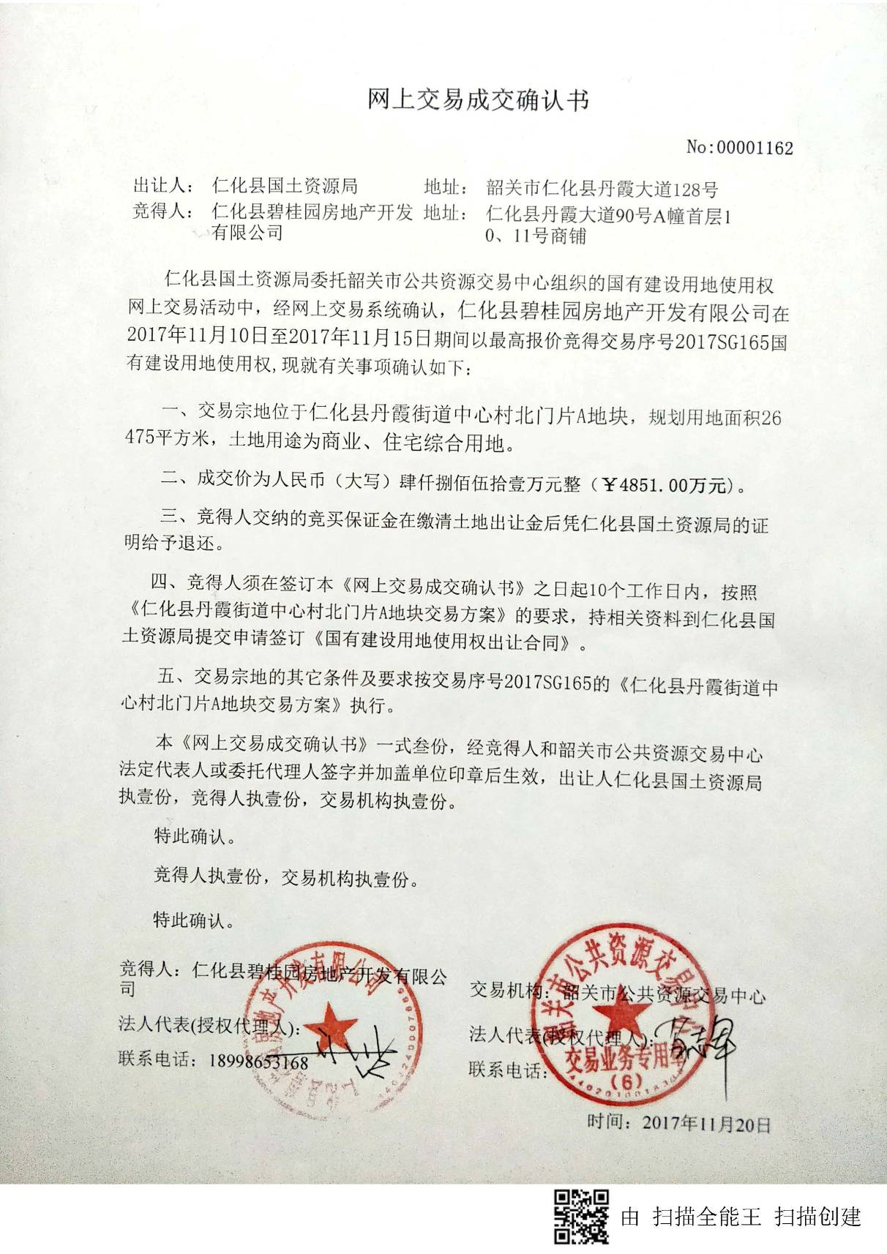

附件二：仁化县丹霞街道中心村北门片B地块《网上交易成交确认书》
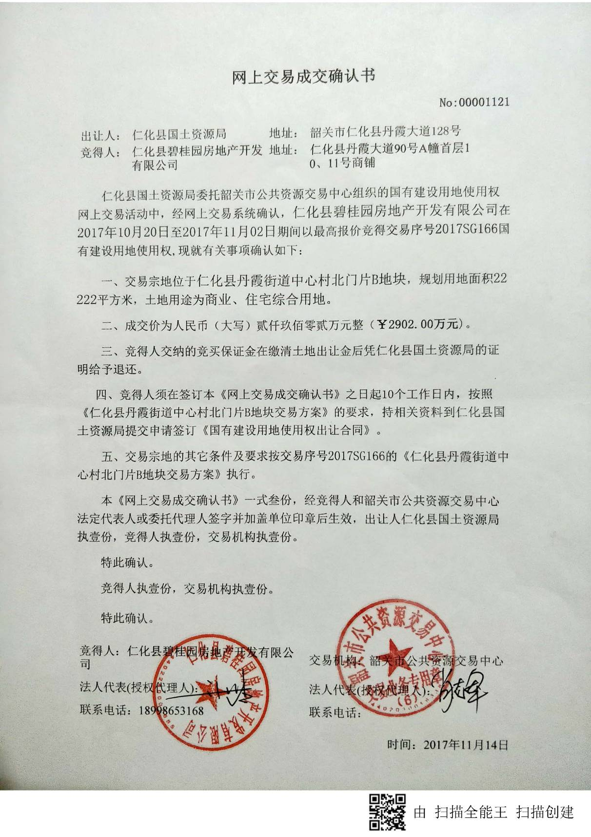

附件三：仁化县丹霞街道中心村北门片C地块《网上交易成交确认书》
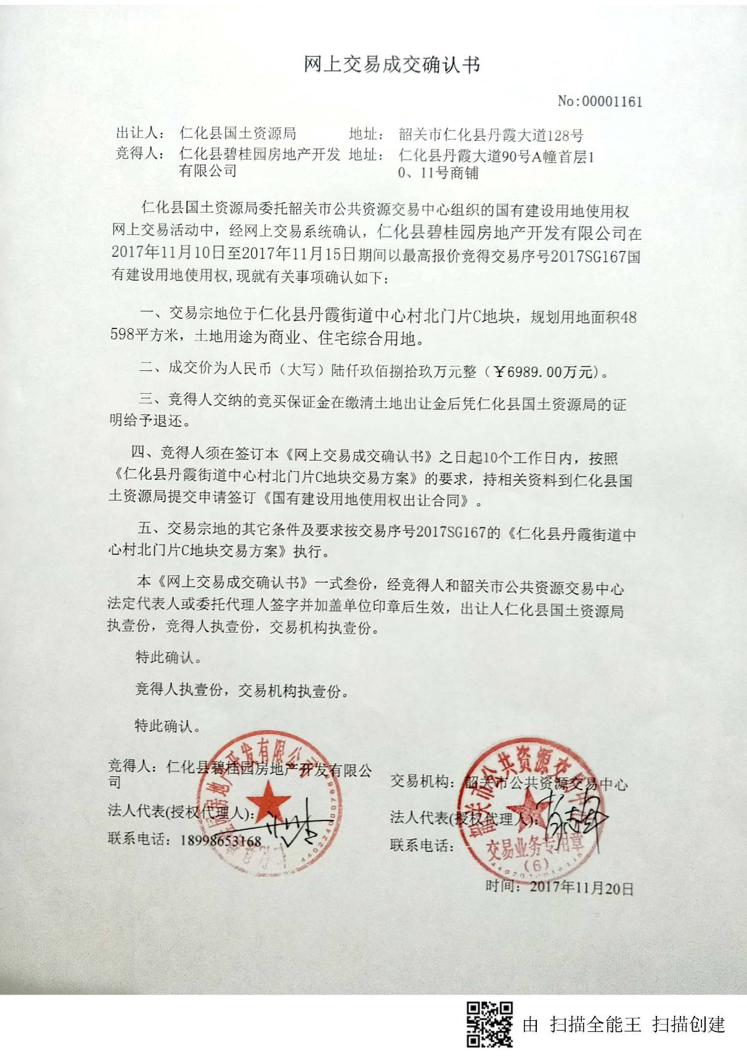

预审意见：

公 章
经办人：
年 月 日

下一级环境保护行政主管部门审查意见：

公 章
经办人：

年 月 日

审批意见：

公 章
经办人：
年 月 日

建设项目环评审批基础信息表
填表单位（盖章）： |  |  | 仁化县碧桂园房地产开发有限公司 |  |  |  | 填表人（签字）： |  |  |  |  | 项目经办人（签字）：
建 设  项 目 | 项目名称 |  | 仁化碧桂园 |  |  |  | 建设内容、规模 |  |  |  | （建设内容：31栋住宅楼、商住楼及1栋幼儿园用楼） 规模：225918 计量单位： 平方米 ）
建 设  项 目 | 项目代码¹
建 设  项 目 | 建设地点 |  | 仁化县丹霞街道中心村北门片
建 设  项 目 | 项目建设周期（月） |  | 48 |  |  |  | 计划开工时间 |  |  |  | 2018年1月1日
建 设  项 目 | 环境影响评价行业类别 |  | 房地产开发、宾馆、酒店、办公用房等 |  |  |  | 预计投产时间 |  |  |  | 2021年12月30日
建 设  项 目 | 建设性质 |  | 新建（迁建） |  |  |  | 国民经济行业类型² |  |  |  | 房地产开发经营
建 设  项 目 | 现有工程排污许可证编号  （改、扩建项目） |  |  |  |  |  | 项目申请类别 |  |  |  | 新申项目
建 设  项 目 | 规划环评开展情况 |  |  |  |  |  | 规划环评文件名
建 设  项 目 | 规划环评审查机关 |  |  |  |  |  | 规划环评审查意见文号
建 设  项 目 | 建设地点中心坐标³  （非线性工程） |  | 经度 | 113.747469 | 纬度 | 25.098141 | 环境影响评价文件类别 |  |  |  | 环境影响报告表
建 设  项 目 | 建设地点坐标（线性工程） |  | 起点经度 |  | 起点纬度 |  | 终点经度 |  |  |  | 终点纬度 |  | 工程长度（千米）
建 设  项 目 | 总投资（万元） |  | 110000 |  |  |  | 环保投资（万元） |  |  |  | 350 |  | 所占比例（%） | 0.32%
建 设  单 位 | 单位名称 |  | 仁化县碧桂园房地产开发有限公司 |  | 法人代表 | 杨文杰 | 评价  单位 | 单位名称 |  |  | 广东韶科环保科技有限公司 |  | 证书编号 | 国环评证乙字第2818号
建 设  单 位 | 统一社会信用代码  （组织机构代码） |  | 91440224MA4X8CGG32 |  | 技术负责人 | 沈志青 | 评价  单位 | 环评文件项目负责人 |  |  | 周宏旺 |  | 联系电话 | 0751-8700090
建 设  单 位 | 通讯地址 |  | 仁化县丹霞大道90号A幢首层10、11号商铺 |  | 联系电话 | 13420550208 | 评价  单位 | 通讯地址 |  |  | 广东省韶关市武江区惠民北路68号B2座301
污  染  物  排  放  量 | 污染物 |  | 现有工程  （已建+在建） |  | 本工程  （拟建或调整变更） | 总体工程  （已建+在建+拟建或调整变更） |  |  |  |  |  | 排放方式
污  染  物  排  放  量 |  |  | ①实际排放量  （吨/年） | ②许可排放量  （吨/年） | ③预测排放量  （吨/年） | ④“以新带老”削减量（吨/年） | ⑤区域平衡替代本工程削减量⁴（吨/年） |  | ⑥预测排放总量  （吨/年） |  | ⑦排放增减量  （吨/年）
污  染  物  排  放  量 | 废水 | 废水量(万吨/年) |  |  | 26.93262 | 0.000 | 0.000 |  | 26.93262 |  | 26.93262 | 〇不排放
污  染  物  排  放  量 | 废水 | COD |  |  | 56.56 | 0.000 | 0.000 |  | 56.56 |  | 56.56 | 间接排放： | 市政管网
污  染  物  排  放  量 | 废水 | 氨氮 |  |  | 3.23 | 0.000 | 0.000 |  | 3.23 |  | 3.23 |  | □集中式工业污水处理厂
污  染  物  排  放  量 | 废水 | 总磷 |  |  |  |  |  |  |  |  |  | 〇直接排放： | 受纳水体_______________________________
污  染  物  排  放  量 | 废水 | 总氮
污  染  物  排  放  量 | 废气 | 废气量（万标立方米/年） |  |  |  |  |  |  |  |  |  | /
污  染  物  排  放  量 | 废气 | 二氧化硫 |  |  |  |  |  |  |  |  |  | /
污  染  物  排  放  量 | 废气 | 氮氧化物 |  |  |  |  |  |  |  |  |  | /
污  染  物  排  放  量 | 废气 | 颗粒物 |  |  |  |  |  |  |  |  |  | /
污  染  物  排  放  量 | 废气 | 油烟 |  |  |  |  |  |  |  |  |  | /
项目涉及保护区与风景名胜区的情况 |  | 影响及主要措施  生态保护目标 |  | 名称 |  | 级别 | 主要保护对象  （目标） |  | 工程影响情况 |  | 是否占用 | 占用面积  （公顷） | 生态防护措施
 |  | 自然保护区 |  |  |  |  |  |  |  |  |  |  | □避让 □减缓 □补偿 □重建（多选）
 |  | 饮用水水源保护区（地表） |  |  |  |  | / |  |  |  |  |  | □避让 □减缓 □补偿 □重建（多选）
 |  | 饮用水水源保护区（地下） |  |  |  |  | / |  |  |  |  |  | □避让 □减缓 □补偿 □重建（多选）
 |  | 风景名胜区 |  |  |  |  | / |  |  |  |  |  | □避让 □减缓 □补偿 □重建（多选）
注：1、同级经济部门审批核发的唯一项目代码
2、分类依据：国民经济行业分类(GB/T 4754-2011)
3、对多点项目仅提供主体工程的中心坐标
4、指该项目所在区域通过“区域平衡”专为本工程替代削减的量
5、⑦＝③－④－⑤，⑥＝②－④＋③

